Recurso de Revisión: | 05686/INFOEM/IP/RR/2019 y acumulado
Recurrente: | XXXXXXXXXXXXXXXXXXXX
Sujeto Obligado: | Ayuntamiento de Naucalpan de Juárez
Comisionado Ponente: | Luis Gustavo Parra Noriega
Resolución del Pleno del Instituto de Transparencia, Acceso a la Información Pública y Protección de Datos Personales del Estado de México y Municipios, con domicilio en Metepec, Estado de México, de fecha once de septiembre de dos mil diecinueve.

VISTOS los expedientes conformados con motivo de los Recursos de Revisión 05686/INFOEM/IP/RR/2019 y 05687/INFOEM/IP/RR/2019, interpuestos por XXXXXXXXX XXXXXXXXXXXXXX, en lo sucesivo el Recurrente o Particular, en contra de la respuesta del Sujeto Obligado, Ayuntamiento de Naucalpan de Juárez, se emite la presente Resolución, con base en los Antecedentes y Considerandos que a continuación se exponen:

A N T E C E D E N T E S

I. Presentación de las solicitudes de información.

El veintitrés y veinticuatro de mayo dos mil diecinueve, el Particular presentó solicitudes de acceso a la información pública a través del Sistema de Acceso a la Información Mexiquense (SAIMEX), ante el Ayuntamiento de Naucalpan de Juárez, en los siguientes términos:

Folio de solicitud: 00353/NAUCALPA/IP/2019
DESCRIPCIÓN CLARA Y PRECISA DE LA INFORMACIÓN SOLICITADA:
“Solicito el Presupuesto de Egresos por clasificación programática correspondiente al Pilar 1 Gobierno Solidario, Programa El papel fundamental de la mujer y la perspectiva de género con clave 02060805, Subprograma 0206080501, Proyecto 020608050101, 020608050102, 020608050103, Subprograma 0206080502, Proyecto 020608050201, 020608050202, de los ejercicios fiscales 2013, 2014, 2015, 2016, 2017, 2018, 2019. El Presupuesto de Egresos por clasificador por objeto de gasto (desglosado solamente por capitulos generales 1000. 2000. 3000. 4000, 5000. 6000, 7000, 8000, 9000) de la Dependencia General I00 Desarrollo Social y la Dependencia Auxiliar 152 Atención a la Mujer, de los ejercicios fiscales 2013, 2014, 2015, 2016, 2017, 2018, 2019. Los Formatos PbRM 01a, PbRM 01b, PbRM 01c, PbRM 01d y PbRM 02a de los ejercicios fiscales 2013, 2014, 2015, 2016, 2017, 2018, 2019. Así como el nombre de la dependencia responsable de la atención a la mujer y si es o no dirección de area, y si dependen de alguna otra unidad administrativa.” (Sic.)
MODALIDAD DE ENTREGA:
“A través de SAIMEX”

Folio de solicitud: 00356/NAUCALPA/IP/2019
DESCRIPCIÓN CLARA Y PRECISA DE LA INFORMACIÓN SOLICITADA:
“Se solicita la información contenida en el archivo adjunto”

Así mismo, adjuntó un archivo electrónico denominado Solicitud de Evaluación.docx que consiste en lo siguiente:

“SOLICITUD DE INFORMACIÓN EN MATERIA DE GÉNERO

Se solicita la información desagregada de la siguiente forma:
Ejercicio Fiscal 2013
- Presupuesto asignado en el ejercicio fiscal 2013 a las partidas presupuestales:
Ejercicio Presupuestal 2013
F | Sf | Pg | Sp | Py | Nombre | Monto Aprobado | Monto Ejercido
07 | 03 |  |  |  | Desarrollo social y humano
07 | 03 | 01 |  |  | El papel fundamental de la mujer y la perspectiva de género
07 | 03 | 01 | 01 |  | Integración de la mujer al desarrollo económico
07 | 03 | 01 | 01 | 02 | Atención educativa a hijos de madres trabajadoras
07 | 03 | 01 | 02 |  | Familia, población y participación de la mujer
07 | 03 | 01 | 02 | 01 | Fomento a la cultura de equidad de género
07 | 03 | 01 | 02 | 02 | Atención integral a la mujer

- Proporcionar el Presupuesto de Egresos por Objeto del Gasto y Dependencia General (PbRM 04b). En este formato se integran los concepto por partida específica y concentra la suma de los formatos (PbRM 04a) Presupuesto de Egresos Detallado a nivel de Dependencia General del ejercicio fiscal 2013.

- Proporcionar las Carátulas de Presupuesto de Ingresos y Egresos (PbRM 03b y PbRM 04d) del ejercicio fiscal 2013.

- Proporcionar los Formatos del Programa Anual en específico los formatos PbRM-01a, PbRM-01b, PbRM-01c, PbRM-01d, PbRM-01e así como el PbRM-02a, de las dependencias dependencia Clave I01 Desarrollo Social y/o equivalente; y de la dependencia auxiliar Clave 152 Atención a la Mujer y/o Equivalente del ejercicio fiscal 2013.

- Presupuesto de Egresos por Objeto de Gasto de la dependencia Clave I01 Desarrollo Social y/o equivalente, y de la dependencia Clave 152 Atención a la Mujer y/o equivalente del ejercicio fiscal 2013. Como se muestra a continuación:

Presupuesto de la Dependencia IO1 Desarrollo Social y/o equivalente Ejercicio Fiscal 2013
Capitulo | Monto Aprobado | Monto Ejercido
1000
2000
3000
4000
5000
6000
7000
8000
9000
Total

Presupuesto de la Dependencia auxiliar 152 Atención a la Mujer y/o equivalente para el Ejercicio Fiscal 2013
Capitulo | Monto Aprobado | Monto Ejercido
1000
2000
3000
4000
5000
6000
7000
8000
9000
Total

Ejercicio Fiscal 2014
- Presupuesto asignado en el ejercicio fiscal 2014 a las partidas presupuestales:

Ejercicio Presupuestal 2014
F | Sf | Pg | Sp | Py | Nombre | Monto  Aprobado | Monto Ejercido
07 | 03 |  |  |  | Desarrollo social y humano
07 | 03 | 01 |  |  | El papel fundamental de la mujer y la perspectiva de género
07 | 03 | 01 | 01 |  | Integración de la mujer al desarrollo económico
07 | 03 | 01 | 01 | 02 | Atención educativa a hijos de madres trabajadoras
07 | 03 | 01 | 02 |  | Familia, población y participación de la mujer
07 | 03 | 01 | 02 | 01 | Fomento a la cultura de equidad de género
07 | 03 | 01 | 02 | 02 | Atención integral a la mujer

- Proporcionar el Presupuesto de Egresos por Objeto del Gasto y Dependencia General (PbRM 04b). En este formato se integran los concepto por partida específica y concentra la suma de los formatos (PbRM 04a) Presupuesto de Egresos Detallado a nivel de Dependencia General del ejercicio fiscal 2014.

- Proporcionar las Carátulas de Presupuesto de Ingresos y Egresos (PbRM 03b y PbRM 04d) del ejercicio fiscal 2014.

- Proporcionar los Formatos del Programa Anual en específico los formatos PbRM-01a, PbRM-01b, PbRM-01c, PbRM-01d, PbRM-01e así como el PbRM-02a, de las dependencias dependencia Clave I01 Desarrollo Social y/o equivalente; y de la dependencia auxiliar Clave 152 Atención a la Mujer y/o Equivalente del ejercicio fiscal 2014.

- Presupuesto de Egresos por Objeto de Gasto de la dependendia Clave I01 Desarrollo Social y/o equivalente, y de la dependencia Clave 152 Atención a la Mujer y/o equivalente del ejercicio fiscal 2014. Como se muestra a continuación:

Presupuesto de la Dependencia IO1 Desarrollo Social y/o equivalente Ejercicio Fiscal 2014
Capitulo | Monto Aprobado | Monto Ejercido
1000
2000
3000
4000
5000
6000
7000
8000
9000
Total

Presupuesto de la Dependencia auxiliar 152 Atención a la Mujer y/o equivalente para el Ejercicio Fiscal 2014
Capitulo | Monto Aprobado | Monto Ejercido
1000
2000
3000
4000
5000
6000
7000
8000
9000
Total

Ejercicio Fiscal 2015
- Presupuesto asignado en el ejercicio fiscal 2015 a las partidas presupuestales:
Ejercicio Presupuestal 2015
Pilar Temático 1 |  |  |  |  |  | Gobierno Solidario
Fin | Fun | Sf | Pg | Sp | Py | Nombre | Monto Aprobado | Monto Ejercido
02 | 06 | 08 | 05 |  |  | El papel fundamental de la mujer y la perspectiva de género
02 | 06 | 08 | 05 | 01 |  | Integración de la mujer al desarrollo económico
02 | 06 | 08 | 05 | 01 | 01 | Capacitación de la mujer para el trabajo
02 | 06 | 08 | 05 | 01 | 02 | Atención educativa a hijos de madres trabajadoras
02 | 06 | 08 | 05 | 01 | 03 | Proyectos productivos para el desarrollo de la mujer
02 | 06 | 08 | 05 | 02 |  | Participación social de la mujer
02 | 06 | 08 | 05 | 02 | 01 | Fomento a la cultura de equidad de género
02 | 06 | 08 | 05 | 02 | 02 | Atención integral a la madre adolescente

- Proporcionar el Presupuesto de Egresos por Objeto del Gasto y Dependencia General (PbRM 04b). En este formato se integran los concepto por partida específica y concentra la suma de los formatos (PbRM 04a) Presupuesto de Egresos Detallado a nivel de Dependencia General del ejercicio fiscal 2015.

- Proporcionar las Carátulas de Presupuesto de Ingresos y Egresos (PbRM 03b y PbRM 04d) del ejercicio fiscal 2015.

- Proporcionar los Formatos del Programa Anual en específico los formatos PbRM-01a, PbRM-01b, PbRM-01c, PbRM-01d, PbRM-01e así como el PbRM-02a, de las dependencias dependencia Clave I01 Desarrollo Social y/o equivalente; y de la dependencia auxiliar Clave 152 Atención a la Mujer y/o Equivalente del ejercicio fiscal 2015.

- Presupuesto de Egresos por Objeto de Gasto de la dependencia Clave I01 Desarrollo Social y/o equivalente, y de la dependencia Clave 152 Atención a la Mujer y/o equivalente del ejercicio fiscal 2015. Como se muestra a continuación:

Presupuesto de la Dependencia IO1 Desarrollo Social y/o equivalente Ejercicio Fiscal 2015
Capitulo | Monto Aprobado | Monto Ejercido
1000
2000
3000
4000
5000
6000
7000
8000
9000
Total

Presupuesto de la Dependencia auxiliar 152 Atención a la Mujer y/o equivalente para el Ejercicio Fiscal 2015
Capitulo | Monto Aprobado | Monto Ejercido
1000
2000
3000
4000
5000
6000
7000
8000
9000
Total

- Proporcionar el formato de la Ficha Técnica de Diseño de Indicadores Estratégicos o de Gestión 2015 de la dependencia Clave I01 Desarrollo Social y/o equivalente, y de la dependencia Clave 152 Atención a la Mujer y/o equivalente.

Ejercicio Fiscal 2016
- Presupuesto asignado en el ejercicio fiscal 2016 a las partidas presupuestales:

Ejercicio Presupuestal 2016
Pilar Temático 1 |  |  |  |  |  | Gobierno Solidario
Fin | Fun | Sf | Pg | Sp | Py | Nombre | Monto Aprobado | Monto Ejercido
02 | 06 | 08 | 05 |  |  | El papel fundamental de la mujer y la perspectiva de género
02 | 06 | 08 | 05 | 01 |  | Integración de la mujer al desarrollo económico
02 | 06 | 08 | 05 | 01 | 01 | Capacitación de la mujer para el trabajo
02 | 06 | 08 | 05 | 01 | 02 | Atención educativa a hijos de madres trabajadoras
02 | 06 | 08 | 05 | 01 | 03 | Proyectos productivos para el desarrollo de la mujer
02 | 06 | 08 | 05 | 02 |  | Participación social de la mujer
02 | 06 | 08 | 05 | 02 | 01 | Fomento a la cultura de equidad de género
02 | 06 | 08 | 05 | 02 | 02 | Atención integral a la madre adolescente

- Proporcionar el Presupuesto de Egresos por Objeto del Gasto y Dependencia General (PbRM 04b). En este formato se integran los concepto por partida específica y concentra la suma de los formatos (PbRM 04a) Presupuesto de Egresos Detallado a nivel de Dependencia General del ejercicio fiscal 2016.

- Proporcionar las Carátulas de Presupuesto de Ingresos y Egresos (PbRM 03b y PbRM 04d) del ejercicio fiscal 2016.

- Proporcionar los Formatos del Programa Anual en específico los formatos PbRM-01a, PbRM-01b, PbRM-01c, PbRM-01d, PbRM-01e así como el PbRM-02a, de las dependencias dependencia Clave I01 Desarrollo Social y/o equivalente; y de la dependencia auxiliar Clave 152 Atención a la Mujer y/o Equivalente del ejercicio fiscal 2016.

- Presupuesto de Egresos por Objeto de Gasto de la dependencia Clave I01 Desarrollo Social y/o equivalente, y de la dependencia Clave 152 Atención a la Mujer y/o equivalente del ejercicio fiscal 2016. Como se muestra a continuación:

Presupuesto de la Dependencia I01 Desarrollo Social y/o equivalente Ejercicio Fiscal 2016
Capitulo | Monto Aprobado | Monto Ejercido
1000
2000
3000
4000
5000
6000
7000
8000
9000
Total

Presupuesto de la Dependencia auxiliar 152 Atención a la Mujer y/o equivalente para el Ejercicio Fiscal 2016
Capitulo | Monto Aprobado | Monto Ejercido
1000
2000
3000
4000
5000
6000
7000
8000
9000
Total

- Proporcionar la Ficha Técnica de Diseño de Indicadores Estratégicos o de Gestión 2016 de la dependencia Clave I01 Desarrollo Social y/o equivalente, y de la dependencia Clave 152 Atención a la Mujer y/o equivalente.

Ejercicio Fiscal 2017
- Presupuesto asignado en el ejercicio fiscal 2017 a las partidas presupuestales:
Ejercicio Presupuestal 2017
Pilar Temático 1 |  |  |  |  |  | Gobierno Solidario
Fin | Fun | Sf | Pg | Sp | Py | Nombre | Monto Aprobado | Monto Ejercido
02 | 06 | 08 | 05 |  |  | El papel fundamental de la mujer y la perspectiva de género
02 | 06 | 08 | 05 | 01 |  | Integración de la mujer al desarrollo económico
02 | 06 | 08 | 05 | 01 | 01 | Capacitación de la mujer para el trabajo
02 | 06 | 08 | 05 | 01 | 02 | Atención educativa a hijos de madres trabajadoras
02 | 06 | 08 | 05 | 01 | 03 | Proyectos productivos para el desarrollo de la mujer
02 | 06 | 08 | 05 | 02 |  | Participación social de la mujer
02 | 06 | 08 | 05 | 02 | 01 | Fomento a la cultura de equidad de género
02 | 06 | 08 | 05 | 02 | 02 | Atención integral a la madre adolescente

- Proporcionar el Presupuesto de Egresos por Objeto del Gasto y Dependencia General (PbRM 04b). En este formato se integran los concepto por partida específica y concentra la suma de los formatos (PbRM 04a) Presupuesto de Egresos Detallado a nivel de Dependencia General del ejercicio fiscal 2017.

- Proporcionar las Carátulas de Presupuesto de Ingresos y Egresos (PbRM 03b y PbRM 04d) del ejercicio fiscal 2017.

- Proporcionar los Formatos del Programa Anual en específico los formatos PbRM-01a, PbRM-01b, PbRM-01c, PbRM-01d, PbRM-01e así como el PbRM-02a, de las dependencias dependencia Clave I01 Desarrollo Social y/o equivalente; y de la dependencia auxiliar Clave 152 Atención a la Mujer y/o Equivalente del ejercicio fiscal 2017.

- Presupuesto de Egresos por Objeto de Gasto de la dependencia Clave I01 Desarrollo Social y/o equivalente, y de la dependencia Clave 152 Atención a la Mujer y/o equivalente del ejercicio fiscal 2017. Como se muestra a continuación:

Presupuesto de la Dependencia IO1 Desarrollo Social y/o equivalente Ejercicio Fiscal 2017
Capitulo | Monto Aprobado | Monto Ejercido
1000
2000
3000
4000
5000
6000
7000
8000
9000
Total

Presupuesto de la Dependencia auxiliar 152 Atención a la Mujer y/o equivalente para el Ejercicio Fiscal 2017
Capitulo | Monto Aprobado | Monto Ejercido
1000
2000
3000
4000
5000
6000
7000
8000
9000
Total

- Proporcionar la Ficha Técnica de Diseño de Indicadores Estratégicos o de Gestión 2017 de la dependencia Clave I01 Desarrollo Social y/o equivalente, y de la dependencia Clave 152 Atención a la Mujer y/o equivalente.

Ejercicio Fiscal 2018
- Presupuesto asignado en el ejercicio fiscal 2018 a las partidas presupuestales:

Ejercicio Presupuestal 2018
Pilar Temático 1 |  |  |  |  |  | Gobierno Solidario
Fin | Fun | Sf | Pg | Sp | Py | Nombre | Monto Aprobado | Monto Ejercido
02 | 06 | 08 | 05 |  |  | El papel fundamental de la mujer y la perspectiva de género
02 | 06 | 08 | 05 | 01 |  | Integración de la mujer al desarrollo económico
02 | 06 | 08 | 05 | 01 | 01 | Capacitación de la mujer para el trabajo
02 | 06 | 08 | 05 | 01 | 02 | Atención educativa a hijos de madres trabajadoras
02 | 06 | 08 | 05 | 01 | 03 | Proyectos productivos para el desarrollo de la mujer
02 | 06 | 08 | 05 | 02 |  | Participación social de la mujer
02 | 06 | 08 | 05 | 02 | 01 | Fomento a la cultura de equidad de género
02 | 06 | 08 | 05 | 02 | 02 | Atención integral a la madre adolescente

- Proporcionar el Presupuesto de Egresos por Objeto del Gasto y Dependencia General (PbRM 04b). En este formato se integran los concepto por partida específica y concentra la suma de los formatos (PbRM 04a) Presupuesto de Egresos Detallado a nivel de Dependencia General del ejercicio fiscal 2018.

- Proporcionar las Carátulas de Presupuesto de Ingresos y Egresos (PbRM 03b y PbRM 04d) del ejercicio fiscal 2018.

- Proporcionar los Formatos del Programa Anual en específico los formatos PbRM-01a, PbRM-01b, PbRM-01c, PbRM-01d, PbRM-01e así como el PbRM-02a, de las dependencias dependencia Clave I01 Desarrollo Social y/o equivalente; y de la dependencia auxiliar Clave 152 Atención a la Mujer y/o Equivalente del ejercicio fiscal 2018.

- Presupuesto de Egresos por Objeto de Gasto de la dependencia Clave I01 Desarrollo Social y/o equivalente, y de la dependencia Clave 152 Atención a la Mujer y/o equivalente del ejercicio fiscal 2018. Como se muestra a continuación:

Presupuesto de la Dependencia I01 Desarrollo Social y/o equivalente Ejercicio Fiscal 2018
Capitulo | Monto Aprobado | Monto Ejercido
1000
2000
3000
4000
5000
6000
7000
8000
9000
Total
Presupuesto de la Dependencia auxiliar 152 Atención a la Mujer y/o equivalente para el Ejercicio Fiscal 2018
Capitulo | Monto Aprobado | Monto Ejercido
1000
2000
3000
4000
5000
6000
7000
8000
9000
Total

- Proporcionar la Ficha Técnica de Diseño de Indicadores Estratégicos o de Gestión 2018 de la dependencia Clave I01 Desarrollo Social y/o equivalente, y de la dependencia Clave 152 Atención a la Mujer y/o equivalente.

Ejercicio Fiscal 2019
- Presupuesto asignado en el ejercicio fiscal 2019 a las partidas presupuestales:

Ejercicio Presupuestal 2019
Pilar Temático 1 |  |  |  |  |  | Gobierno Solidario
Fin | Fun | Sf | Pg | Sp | Py | Nombre | Monto Aprobado | Monto Ejercido
02 | 06 | 08 | 05 |  |  | El papel fundamental de la mujer y la perspectiva de género
02 | 06 | 08 | 05 | 01 |  | Integración de la mujer al desarrollo económico
02 | 06 | 08 | 05 | 01 | 01 | Capacitación de la mujer para el trabajo
02 | 06 | 08 | 05 | 01 | 02 | Atención educativa a hijos de madres trabajadoras
02 | 06 | 08 | 05 | 01 | 03 | Proyectos productivos para el desarrollo de la mujer
02 | 06 | 08 | 05 | 02 |  | Participación social de la mujer
02 | 06 | 08 | 05 | 02 | 01 | Fomento a la cultura de equidad de género
02 | 06 | 08 | 05 | 02 | 02 | Atención integral a la madre adolescente

- Proporcionar el Presupuesto de Egresos por Objeto del Gasto y Dependencia General (PbRM 04b). En este formato se integran los concepto por partida específica y concentra la suma de los formatos (PbRM 04a) Presupuesto de Egresos Detallado a nivel de Dependencia General del ejercicio fiscal 2019.

- Proporcionar las Carátulas de Presupuesto de Ingresos y Egresos (PbRM 03b y PbRM 04d) del ejercicio fiscal 2019.

- Proporcionar los Formatos del Programa Anual en específico los formatos PbRM-01a, PbRM-01b, PbRM-01c, PbRM-01d, PbRM-01e así como el PbRM-02a, de las dependencias dependencia Clave I01 Desarrollo Social y/o equivalente; y de la dependencia auxiliar Clave 152 Atención a la Mujer y/o Equivalente del ejercicio fiscal 2019.

- Presupuesto de Egresos por Objeto de Gasto de la dependencia Clave I01 Desarrollo Social y/o equivalente, y de la dependencia Clave 152 Atención a la Mujer y/o equivalente del ejercicio fiscal 2019. Como se muestra a continuación:

Presupuesto de la Dependencia IO1 Desarrollo Social y/o equivalente Ejercicio Fiscal 2019
Capitulo | Monto Aprobado | Monto Ejercido
1000
2000
3000
4000
5000
6000
7000
8000
9000
Total

Presupuesto de la Dependencia auxiliar 152 Atención a la Mujer y/o equivalente para el Ejercicio Fiscal 2019
Capitulo | Monto Aprobado | Monto Ejercido
1000
2000
3000
4000
5000
6000
7000
8000
9000
Total

- Proporcionar la Ficha Técnica de Diseño de Indicadores Estratégicos o de Gestión 2019 de la dependencia Clave I01 Desarrollo Social y/o equivalente, y de la dependencia auxiliar con Clave 152 Atención a la Mujer y/o equivalente.

Complementos:

- ¿La dependencia auxiliar con Clave 152 Atención a la Mujer y/o equivalente depende de alguna dirección de área o es una dirección de área?

- ¿Cuál es la denominación o nombre de la dependencia auxiliar con Clave 152 Atención a la Mujer y/o equivalente del municipio?

Dependencia Auxiliar | Nombre aprobado por cabildo
152 Atención a la mujer

- ¿Se gestionó y aterrizó alguna otra fuente de financiamiento en materia de género o atención a la mujer de carácter estatal, federal o internacional? Si la respuesta es afirmativa ¿Cuál, ante que dependencia y con que monto?

Recursos gestionados en materia de género o atención a la mujer en el municipio
Recurso Gestionado | Nombre de la Instancia a la que se gestiono | Monto  2013 | Monto  2014 | Monto  2015 | Monto  2016 | Monto  2017 | Monto  2018 | Monto  2019

MODALIDAD DE ENTREGA:
“A través de SAIMEX”

II. Respuesta del Sujeto Obligado.

El trece y catorce de junio de dos mil diecinueve, el Sujeto Obligado dio respuesta a la solicitud de acceso a la información a través del Sistema de Acceso a la Información Mexiquense (SAIMEX), en los siguientes términos:

- FOLIO DE SOLICITUD: 00353/NAUCALPA/IP/2019
“… Se cita textualmente la respuesta otorgada por el Servidor Público Habilitado responsable de dar atención a su solicitud de información. En relación a la solicitud de información, con número de folio 00353/NAUCALPA/IP/2019/TSP/0002, y una vez requerida al respecto el área de esta Secretaría correspondiente, se adjunta la respuesta que la misma formula sobre los requerido en la solicitud de Información de referencia, así como los archivos que soportan la contestación; y que puede corresponder a la competencia de esta Dependencia.”

A dicha respuesta adjuntó tres archivos en formato pdf, en los siguientes términos:

- Scan 001.pdf: consiste en el oficio 010/CASEMUNIS/2019, suscrito por el Coordinador Administrativo de la Secretaría de las Mujeres Naucalpenses y la Igualdad Sustantiva, en el que precisa que a fin de dar respuesta a un oficio, se envió adjunto el presupuesto de Egresos por clasificación programática por objeto del gasto con clave 02060805, subprograma 0206080501, proyecto 020608050101, 020608050102 y 02608050104 del ejercicio fiscal 2019; así como los formatos PBRM 01a, PBRM0 1b, PBRM 01c, PBRM 1d y PBRM 02a del ejercicio fiscal 2019; y precisó lo siguiente:
“Cabe mencionar que después de una revisión a fondo de la documentación en mi poder, no se tiene información de los ejercicios fiscales 2013, 2014, 2015, 2016, 2017 y 2018. Y debido a la importancia de dicha documentación, considero que se puede encontrar en la Dependencia Planeación e Innovación Gubernamental.”

- Scan 002.pdf: contiene un documento que muestra lo siguiente:
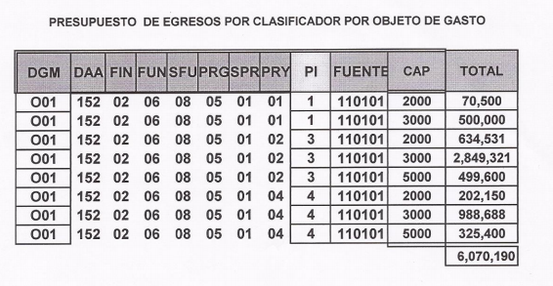
- Scan 003.pdf: contiene un documento de diecinueve fojas en las que se muestran los siguientes formatos del Presupuesto Basado en Resultado Municipal, correspondientes a la “Secretaría de las Mujeres Naucalpenses y la Igualdad Sustantiva”, todos ellos del ejercicio fiscal 2019:
  - PbRM -01a, del Programa Anual de Dimensión Administrativa del Gasto (2 fojas)
  - PbRM – 01b, del Programa Anual Descripción del Programa.
  - PbRM – 01c, del Programa Anual de Metas de Actividad por Proyecto. (2 fojas)
  - PbRM – 02a, Calendarización de Metas Físicas de Actividad por Proyecto (2 fojas)
  - PbRM – 01b, Programa Anual Descripción del Programa
  - PbRM – 01c, Programa Anual de Metas de Actividad por Proyecto. (2 fojas)
  - PbRM – 02a, Calendarización de Metas Físicas de Actividad por Proyecto (2 fojas)
  - PbRM – 01b, Programa Anual Descripción del Programa
  - PbRM – 01 c, Programa Anual de Metas de Actividad por Proyecto.
  - PbRM – 02a, Calendarización de Metas Físicas de Actividad por Proyecto. (2 fojas)
  - PbRM – 01b, Programa Anual Descripción del Programa.
  - PbRM – 01c, Programa Anual de Metas de Actividad por Proyecto.
  - PbRM – 02a, Calendarización de Metas Físicas de Actividad por Proyecto.

- FOLIO DE SOLICITUD: 00356/NAUCALPA/IP/2019

“Se cita textualmente la respuesta otorgada por el Servidor Público Habilitado responsable de dar atención a su solicitud de información. En relación a la solicitud de información, con número de folio 00356/NAUCALPA/IP/2019, y una vez requerida al respecto el área correspondiente de esta Secretaría, se adjunta la respuesta, así como los archivos anexos, que la misma formula sobre la Solicitud de Información de referencia, y que puede corresponder a la competencia de esta Dependencia.”

A dicha respuesta adjuntó cuatro archivos en formato pdf, en los siguientes términos:
- 01 00356.pdf: contiene el oficio 013/CASEMUNIS/2019 signado por el Coordinador Administrativo de la Secretaría de las Mujeres Naucalpenses y la Igualdad Sustantiva; por el que envió diversa información del ejercicio fiscal 2019, al Coordinador Técnico y preciso lo siguiente:
- En referencia a la información de los ejercicios fiscales 2013, 2014, 2015, 2016, 2017 y 2018, comento lo siguiente: Después de una revisión exhaustiva en los archivos que obran en ésta Coordinación, notifico que No fue encontrada dicha información. Y debido a la importancia de ésta documentación, considero que se puede encontrar en la Dependencia de Planeación e Innovación Gubernamental.

- 02 00356.pdf: contiene el documento que remitió el Recurrente en su solicitud, con inscripciones con tinta azul, que pretenden dar respuesta a las tablas denominadas “Presupuesto de la Dependencia IO1 Desarrollo Social y/o equivalente Ejercicio Fiscal 2019” y “Presupuesto de la Dependencia auxiliar 152 Atención a la Mujer y/o equivalente para el Ejercicio Fiscal 2019”; así como a los tres primeros puntos del apartado de complementos.
- 03 00356.pdf: contiene un documento de una sola foja que muestra la siguiente tabla:
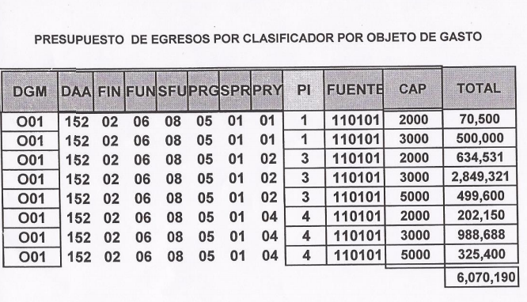
- 04 00356.pdf: contiene un documento de veinte fojas en las que se muestran los siguientes:

  - Oficio SG/DPEIG/266/2019, signado por el Director de Planeación e Innovación Gubernamental, por el que le envió copia de los Formatos de Presupuesto Basado en Resultado Municipal.
  - Formatos PbRM todos de la Secretaría de las Mujeres Naucalpenses y la Igualdad Sustantiva y del periodo 2019
    - PbRM-01a, Programa Anual Dimensión Administrativa del Gasto. (2 fojas)
    - PbRM – 01b, Programa Anual Descripción del Programa
    - PbRM- 01c, Programa Anual de Metas de Actividad por Proyecto (2 fojas)
    - PbRM – 02a, Calendarización de Metas Físicas de Actividad por Proyecto (2 fojas)
    - PbRM – 01b, Programa Anual Descripción del Programa.
    - PbRM – 01c, Programa Anual de Metas de Actividad por Proyecto (2 fojas)
    - PbRM – 02a, Calendarización de Metas Físicas de Actividad por Proyecto (2 fojas)
    - PbRM – 01b, Programa Anual Descripción del Programa.
    - PbRM- 01c, Programa Anual de Metas de Actividad por Proyecto.
    - PbRM – 02a, Calendarización de Metas Físicas de Actividad por Proyecto. (2 fojas)
    - PbRM – 01b, Programa anual descripción del Programa.
    - PbRM – 01c, Programa Anual de Metas de Actividad por Proyecto.
    - PbRM – 02a, Calendarización de Metas Físicas de Actividad por Proyecto.

III. Interposición de los Recursos de Revisión.

Con fecha veintiuno de junio de dos mil diecinueve, mediante el Sistema de Acceso a la Información Mexiquense (SAIMEX), se recibió en este Instituto, los Recursos de Revisión interpuestos por el Particular, en contra de la respuesta otorgada por el Ayuntamiento de Naucalpan de Juárez, en los términos siguientes:
Folio de solicitud | Número de Recurso | Acto Impugnado | Motivos o razones de la inconformidad
00353/NAUCALPA/IP/2019 | 05686/INFOEM/IP/RR/2019 | “No se entrego completa la información solicitada” (Sic.) | “No se proporcionaron los PbRMs de la dependencia auxiliar de atención a la mujer de los ejercicio fiscales 2013, 2014, 2015, 2016, 2017 y 2018 entregando un oficio de la instancia municipal de la mujer donde menciona que no los posee en archivo y que sugiere buscarlos en la UIPPE, sin embargo no se anexa en la respuesta la búsqueda realizada por la UIPPE, Así mismo tampoco se proporcionan los PbRMs correspondientes al area de Desarrollo Social y/o equivalente, en su caso la secretaria que corresponda de los ejercicios fiscales del 2013 al 2019.” (Sic.)
00356/NAUCALPA/IP/2019 | 05687/INFOEM/IP/RR/2019 | “No se proporciono la información solicitada” (Sic.) | “Solo se proporcionaron los PbRMs de la instancia municipal de la mujer del ejercicios fiscal 2019, faltando del 2013 al 2018, así mismo tampoco se remitió la información correspondiente a los PbRMs del area de Desarrollo Social y/o equivalente del 2013 al 2019. No se proporcionaron las caratulas de ingresos y presupuestos de egresos del 2013 al 2019. No se proporciono la clasificación por objeto de gasto de la dependencia de desarrollo social y/o equivalente y de la dependencia municipal de atención a la mujer de los ejercicios presupuestales 2013, 2014, 2015, 2016, 2017, 2018 y 2019. De igual forma no se proporciono la información a recursos gestionados a nivel federal y estatal en materia de genero, ni la relación jerárquica que guarda la dependencia de atención a la mujer, así como su nombre legal asignado por cabildo.” (Sic.)

IV. Trámite del Recurso de Revisión ante el Instituto.

a) Turno de los Recursos de Revisión.

El veintiuno de junio de dos mil diecinueve, el Sistema de Acceso a la Información Mexiquense (SAIMEX), asignó los Recursos de Revisión con base en el sistema aprobado por el Pleno de este Órgano Garante y los turnó para los efectos del artículo 185, fracción I, de la Ley de Transparencia y Acceso a la Información Pública del Estado de México y Municipios, de la siguiente manera:
Solicitud | Recursos | Comisionado
00353/NAUCALPA/IP/2019 | 05686/INFOEM/IP/RR/2019 | Luis Gustavo Parra Noriega
00356/NAUCALPA/IP/2019 | 05687/INFOEM/IP/RR/2019 | Eva Abaid Yapur

b) Admisión del Recurso de Revisión.

El veintisiete de junio de dos mil diecinueve, se acordó la admisión de los Recursos de Revisión interpuestos por la parte Recurrente en contra del Ayuntamiento de Naucalpan de Juárez, en términos del artículo 185, fracciones I, II y IV de la Ley de Transparencia y Acceso a la Información Pública del Estado de México y Municipios; acto que le fue notificado a las partes el mismo día de admitidos, a través del Sistema de Acceso a la Información Mexiquense (SAIMEX), en el que se les otorgó un plazo de siete días hábiles posteriores a dichas notificaciones para que manifestaran lo que a su derecho conviniera y formularan alegatos.

c) Acumulación de los asuntos.

El veintitrés de agosto de dos mil diecinueve, el Pleno del Instituto de Transparencia, Acceso a la Información Pública y Protección de Datos Personales del Estado de México y Municipios, durante su Vigésima Quinta Sesión Ordinaria, con el propósito de privilegiar la resolución expedita y evitar resoluciones contradictorias, con fundamento en el artículo 18 del Código de Procedimientos Administrativos del Estado de México, de aplicación supletoria a la Ley de Transparencia y Acceso a la Información Pública del Estado de México y Municipios, según lo previsto en su artículo 195, acordó la acumulación de los Recurso de Revisión 05687/INFOEM/IP/RR/2019 al diverso 05686/INFOEM/IP/RR/2019, por ser este último el más antiguo, sustanciado bajo el índice de esta Ponencia, al advertir conexidad entre estos, ya que fueron promovidos por la misma persona, en los que se señaló como Sujeto Obligado recurrido el Ayuntamiento de Naucalpan de Juárez.

d) Informes Justificados

El primero, cinco, nueve y treinta de julio, de dos mil diecinueve, se recibió a través del Sistema de Acceso a la Información Mexiquense (SAIMEX) los Informes Justificados del Ayuntamiento de Naucalpan de Juárez, en los siguientes términos:

- Recurso de Revisión: 05686/INFOEM/IP/RR/2019

*DPEIG-118-2019_201907010736.pdf: contiene el oficio DPEIG/118/2019, signado por el Encargado del Despacho de la Dirección de Planeación e Innovación Gubernamental, por la que informó que no cuenta con las atribuciones para conocer de la información solicitada por el Particular.
*0638-SEMUNIS-2019_201907090705.pdf: contiene el oficio 0638/SEMUNIS/2019, signado el Titular de la Secretaría de las Mujeres Naucalpenses y la Igualdad Sustantiva, en el que señaló que la Secretaría se creó el 1º de enero de dos mil diecinueve y ratificó su respuesta.
*017-CASEMUNIS-2019_201907090707.pdf: contienen dos oficios; el primero de ellos bajo el número 017/CASEMUNIS/2019 signado por el coordinador Administrativo de la Secretaría de las Mujeres Naucalpenses y la igualdad sustantiva, en la que informa que no tiene información relacionada a los años 2013, 2014, 2015, 2016, 2017 y 2018 y que la Dependencia de Planeación e Innovación Gubernamental.
El segundo oficio UTAIP/0265/2019, en el que se muestra el requerimiento de información realizado al Tesorero Municipal, Secretaría de las Mujeres Naucalpenses y la Igualdad Sustantiva y al Secretario de Gobierno.

- Recurso de Revisión: 05687/INFOEM/IP/RR/2019

*PbRM-01b 2018_201907050649.pdf: contiene nueve formatos del PbRM -01 b, correspondientes al periodo 2018 de la Dirección General de Desarrollo Social, todos ellos firmados y sellados:
*PbRM-01e 2016_201907050702.pdf: contiene seis formatos PbRM-01e, de Matriz de indicadores para Resultado, del ejercicio fiscal 2016, por programa presupuestario, de la Dirección General de Desarrollo Social, ninguno de ellos con firma de validación.
*PbRM-01b 2016_201907050657.pdf: contiene cuatro formatos del PbRM-01b, del Programa Anual, descripción del programa, correspondientes a la Dirección de Desarrollo Social, del año 2016, parcialmente legibles.
*PbRM-01a 2017_201907050704.pdf: contiene nueve formatos del Presupuesto Basado en Resultados Municipal PbRM- 01a, correspondiente al Programa Anual, Dimensión Administrativa del Gasto, todos ellos correspondientes a la Dependencia General, de Desarrollo Social, del ejercicio fiscal 2017; sin firma que valide el documento.
*SDS-1057-2019_201907050646.pdf: contiene el oficio SDS/1057/2019, suscrito por el Secretario de Desarrollo Social, por el cual indica que remite los formatos PbRMS 1a, 1b, 1c, 1d, 1e y 2a, correspondientes al ejercicio fiscal 2016 y 2018; así como los formatos PbRMS 1a, 1b, 1c, 1d y 1e del ejercicio fiscal 2017; todos ellos de la Dirección General de Desarrollo social.
*PbRM-01a 2016_201907050656.pdf: contiene cuatro formatos PbRM-01a, del Programa Anual Dimensión Administrativa, de Desarrollo Social del año 2016, totalmente ilegibles y sin firmas
*PbRM-01c 2016_201907050658.pdf: contiene cuatro formatos PbRM-01 c, del Programa Anual de Metas de Actividad por Proyecto, de la Dirección General de Desarrollo Social totalmente ilegibles, con firmas únicamente de elaboración.
*PbRM-01d 2016_201907050700.pdf: contiene veintiocho formatos PbRM- 01d, de la Ficha técnica de Diseño de Indicadores Estratégicos o de Gestión, de la Dirección General de Desarrollo Social correspondientes al ejercicio fiscal 2016, únicamente con firmas de elaboración.
*PbRM-01b 2017_201907050705.pdf: contiene diez formatos PbRM – 01b, Programa Anual Descripción del Programa, de la Dirección General de Desarrollo Social, correspondientes al ejercicio fiscal 2017, sin firma ni sello.
*PbRM-01d 2018_201907050653.pdf: contiene treinta formatos PbRM- 01 d, Ficha Técnica de Diseño de Indicadores Estratégicos o de Gestión 2018, de la Dirección General de Desarrollo Social, con firma y sello.
*PbRM-01c 2017_201907050706.pdf: contiene nueve formatos PbRM – 01c, Programa Anual de Metas de Actividad por Proyecto, del ejercicio fiscal 2017, de la Dirección General de Desarrollo Social, sin firma ni sello.
*PbRM-01c 2018_201907050650.pdf: contiene siete formatos PbRM – 01c, Programa Anual de Metas de Actividad por Proyecto, de la Dirección General de Desarrollo Social, del ejercicio fiscal 2018, con firma.
*PbRM-01a 2018_201907050648.pdf: contiene siete formatos PbRM -01a, del Programa Anual de Dimensión Administrativa del Gasto, de la Dirección General de Desarrollo Social.
*Matriz de Indicadores_201907050654.pdf: contiene siete formatos de Matriz de indicadores, correspondientes a la Dirección General de Desarrollo Social, sin que en ellos se identifique fecha de elaboración o de vigencia.
*PbRM-02a 2018_201907050655.pdf: ocho formatos PbRM- 02a, Calendarización de metas fiscales de actividad por proyecto, de la Dirección General de Desarrollo Social, correspondientes al año 2018.
*PbRM-02a 2016_201907050702.pdf: contiene quince formatos PbRM- 02a, Calendarización de metas fiscales de actividad por proyecto, de la Dirección General de Desarrollo Social, del ejercicio fiscal 2016, ilegibles.
*PbRM-02a 2018_201907050655.pdf ocho formatos PbRM- 02a, Calendarización de metas fiscales de actividad por proyecto, de la Dirección General de Desarrollo Social, correspondientes al año 2018.
*PbRM-01d 2017_201907050708.pdf: contiene treinta y cuatro fojas, con diversos formatos PbRM-01d, Ficha Técnica de Diseño de Indicadores, de la Dirección General de Desarrollo Social, del ejercicio fiscal 2017, sin firmas o sellos.
*018-CASEMUNIS-2019_201907090709.pdf: contiene un oficio número 018/CASEMUNIS/2019, signado por el Coordinador Administrativo de la Secretaría de las Mujeres Naucalpenses y la Igualdad Sustantiva, en el que informó que, derivado de una búsqueda exhaustiva y razonable, en sus archivos, se advierte que no cuentan con la documentación de los años fiscales 2013, 2014, 2015, 2016, 2017 y 2018; así como oficio UTAIP/0266/2019 por el que se requiere la información a diversas áreas.
*0639-SEMUNIS-2019_201907090709.pdf: contiene el oficio 0639/SEMUNIS/2019, suscrito por la Titular de la Secretaría de las Mujeres Naucalpenses y la Igualdad Sustantiva; en el que informa que la creación del área fue el primero de enero de dos mil diecinueve.
*DPEIG-117-2019_201907301057.pdf: contiene el oficio DEIG/117/2019 por el que el Director de Planeación e Innovación Gubernamental manifiesta que no cuenta con la información solicitada, por no encontrarse dentro de sus funciones.

Mediante dicho informe amplió la respuesta motivo del presente recurso, aspecto que se analizará posteriormente.

e) Manifestaciones del Recurrente.

Documentos que fueron puestos a la vista del Particular mediante acuerdo de treinta de agosto del presente año, en términos de los dispuesto por el artículo 185, fracción III, de la Ley de Transparencia y Acceso a la Información Pública del Estado de México y Municipios, para que en un término no mayor a tres días hábiles, contados a partir del día hábil siguiente a la notificación de las mismas, manifestara lo que a su derecho conviniera, sin que a la fecha de la presente resolución realizará manifestación alguna.

f) Ampliación de plazo:

Con fundamento en el artículo 181, párrafo tercero, de la Ley de Transparencia y Acceso a la Información Pública del Estado de México y Municipios, el veintitrés de agosto de dos mil diecinueve, se notificó a las partes a través del Sistema de Acceso a la Información Mexiquense (SAIMEX), el Acuerdo de ampliación de plazo para resolver el Recurso de Revisión materia de la presente resolución; ello con el fin de contar con los elementos suficientes para generar la resolución que en derecho corresponda, así como, en su caso, allegarse de mayores elementos, a partir de que se otorgó al particular tiempo para presentar manifestaciones con relación al Informe Justificado del Sujeto Obligado.

g) Cierre de instrucción: El cinco de septiembre de dos mil diecinueve, al no existir diligencias pendientes por desahogar, se emitió el acuerdo por medio del cual se declaró cerrada la instrucción y, se pasó el expediente a resolución, en términos de lo dispuesto en los artículos 185, fracciones VI y VIII, de la Ley de Transparencia y Acceso a la Información Pública del Estado de México y Municipios; acto que fue notificado a las partes el mismo día, a través del Sistema de Acceso a la Información Mexiquense (SAIMEX).

En razón de que fue debidamente sustanciado el expediente electrónico y no existe diligencia pendiente de desahogo, se emite la Resolución que conforme a Derecho proceda, de acuerdo con los siguientes:
C O N S I D E R A N D O S

PRIMERO. Competencia.

El Instituto de Transparencia, Acceso a la Información Pública y Protección de Datos Personales del Estado de México y Municipios, es competente para conocer y resolver el presente recurso de revisión interpuesto por la parte Recurrente, conforme a lo dispuesto en los artículos 6°, apartado A, de la Constitución Política de los Estados Unidos Mexicanos; 5°, párrafos vigésimo segundo, vigésimo tercero y vigésimo cuarto, fracciones I, II, III, IV y V, de la Constitución Política del Estado Libre y Soberano de México; 1°, 8°, 9°, 10, 37 y 42, fracciones I, II y III, de la Ley General de Transparencia y Acceso a la Información Pública; 1°, 2°, fracciones II y IV; 13, 29, 36, fracciones I y II; 176, 178, 179, 181 párrafo tercero, 185, 188 y 189 de la Ley Transparencia y Acceso a la Información Pública del Estado de México y Municipios; 7°, 9°, fracciones I y XXIV y 11 del Reglamento Interior del Instituto de Transparencia, Acceso a la Información Pública y Protección de Datos Personales del Estado de México y Municipios.
SEGUNDO. Causales de improcedencia y sobreseimiento.

Previo al análisis de fondo del asunto que no ocupa, este Instituto realizará el estudio oficioso de las causales de improcedencia, por tratarse de una cuestión de orden público y de estudio preferente (acorde con el Criterio orientador en la Tesis de Jurisprudencia “IMPROCEDENCIA.” (Semanario Judicial de la Federación, Quinta Época, 1985, pág. 262), el cual establece que debe examinarse previamente la procedencia del juicio de amparo, sea que las partes lo soliciten o no, por ser una cuestión de orden público; de tal suerte, deberá ser desechado cualquier Recurso de Revisión que actualice alguno de los supuestos establecidos en el artículo 191 de la Ley de Transparencia y Acceso a la Información Pública del Estado de México y Municipios, por ser improcedente.

En el presente caso, no se actualiza ninguna de las causales de improcedencia establecidas en el ordenamiento jurídico previamente señalado, toda vez que: el recurso fue presentado dentro del plazo establecido en el artículo 178 de la Ley de Transparencia y Acceso a la Información Pública del Estado de México y Municipios; este Instituto no tiene conocimiento de que se encuentre en trámite algún medio de defensa presentado por el recurrente ante otra instancia; no existió prevención alguna; la veracidad de la respuesta no formó parte del agravio; ni se realizó una consulta o ampliación a los alcances del requerimiento informativo.

Causales de sobreseimiento.

Por lo que hace a las causales de sobreseimiento, del análisis realizado por este Instituto, se advierte que no se actualiza ninguna de las previstas por el artículo 192 de la Ley de Transparencia y Acceso a la Información Pública del Estado de México y Municipios; lo anterior, en virtud de que no existe constancia en el expediente en que se actúa, de que la recurrente se hubiera desistido del recurso, hubiera fallecido, que sobreviniera alguna causal de improcedencia, que el Sujeto Obligado hubiese modificado o revocado el acto impugnado, o bien que el recurso de revisión hubiera quedado sin materia.

Por tales motivos, se considera procedente entrar al fondo del presente asunto.

TERCERO. Determinación de la Controversia.

Una vez realizado el estudio de las constancias que integran el expediente en que se actúa, se desprende que el Particular, solicitó del Sujeto Obligado, lo siguiente:

- 05686/INFOEM/IP/RR/2019:

De los ejercicios fiscales dos mil trece, dos mil catorce, dos mil quince, dos mil dieciséis, dos mil diecisiete, dos mil dieciocho y dos mil diecinueve.

  - Presupuesto de Egresos por clasificación programática correspondiente al Pilar 1 Gobierno Solidario
  - Programa “El papel fundamental de la mujer y la perspectiva de género” con clave 02060805
  - Subprograma 0206080501
  - Proyecto 020608050101, 020608050102, 020608050103
  - Subprograma 0206080502
  - Proyectos 020608050201, 020608050202
7. Presupuesto de Egresos clasificado por objeto de gasto (desglosado solamente por capítulos generales 1000. 2000. 3000. 4000, 5000. 6000, 7000, 8000, 9000), de la dependencia Clave I01 Desarrollo Social y/o equivalente; y de la dependencia auxiliar Clave 152 Atención a la Mujer y/o Equivalente.
8. Formatos PbRM 01a, PbRM 01b, PbRM 01c, PbRM 01d y PbRM 02a, de la dependencia Clave I01 Desarrollo Social y/o equivalente; y de la dependencia auxiliar Clave 152 Atención a la Mujer y/o Equivalente.
9. Nombre de la dependencia responsable de la atención a la mujer y si es o no dirección de área, y si dependen de alguna otra unidad administrativa.

- 05687/INFOEM/IP/RR/2019:

De los ejercicios fiscales dos mil trece, dos mi catorce, dos mil quince, dos mil dieciséis, dos mil diecisiete, dos mil dieciocho y dos mil diecinueve,

- Presupuesto asignado a las partidas presupuestales: Desarrollo social y humano, El papel fundamental de la mujer y la perspectiva de género, Integración de la mujer al desarrollo económico, Atención educativa a hijos de madres trabajadoras, Familia, población y participación de la mujer, Fomento a la cultura de equidad de género, Atención integral a la mujer.
- Presupuesto de Egresos por Objeto del Gasto y Dependencia General (PbRM 04b).
- Carátulas de Presupuesto de Ingresos y Egresos (PbRM 03b y PbRM 04d).
- Formatos del Programa Anual PbRM-01a, PbRM-01b, PbRM-01c, PbRM-01d, PbRM-01e y PbRM-02a, de la dependencia Clave I01 Desarrollo Social y/o equivalente; y de la dependencia auxiliar Clave 152 Atención a la Mujer y/o Equivalente.
- Presupuesto de Egresos por Objeto de Gasto de la dependencia Clave I01 Desarrollo Social y/o equivalente, y de la dependencia Clave 152 Atención a la Mujer y/o equivalente.

De los ejercicios fiscales dos mil quince, dos mil dieciséis, dos mil diecisiete, dos mil dieciocho y dos mil diecinueve.

- Formato de la Ficha Técnica de Diseño de Indicadores Estratégicos o de Gestión de la dependencia Clave I01 Desarrollo Social y/o equivalente, y de la dependencia Clave 152 Atención a la Mujer y/o equivalente.

Complementos:

- Dirección o área de la que depende la unidad administrativa con Clave 152 Atención a la Mujer y/o equivalente.
- Denominación de la dependencia auxiliar con Clave 152 Atención a la Mujer y/o equivalente del Municipio.
- Fuente de financiamiento en materia de género o atención a la mujer de carácter estatal, federal o internacional, y el monto.
- Monto de recursos gestionados en materia de género o atención a la mujer en el Municipio de los años 2013 a 2019.

Derivado de dicha solicitud el Sujeto Obligado dio respuesta en los siguientes términos:

- Del Recurso 05686/INFOEM/IP/RR/2019:

El Sujeto Obligado remitió los formatos PbRM-01a, PbRM-01b, PbRM-01c y PbRM-02ª, correspondientes al ejercicio fiscal 2019 de la Secretaría de las Mujeres Naucalpenses y la Igualdad Sustantiva; así como un oficio por el que indicó que dicha Secretaría no contaba con información de los años 2013, 2014, 2015, 2016, 2017 y 2018 por lo que podían encontrarse en otra dependencia; y una tabla que muestra un Presupuesto de Egresos Clasificado por Objeto de Gasto sin que se muestre un año de referencia.

- Del Recurso 05687/INFOEM/IP/RR/2019:
El Sujeto Obligado remitió la misma información que en el Recurso Acumulado, añadiendo un archivo, en el que remitió la solicitud de información del Particular, en la que colocó en tinta azul y a letra manuscrita, diversas inscripciones en el apartado de complementos.

Inconforme con lo anterior, el Recurrente, presentó los Recursos de Revisión que nos ocupan, y esgrimió como agravios, los siguientes:

- Del Recurso 05686/INFOEM/IP/RR/2019:

La información incompleta ya que no se remitió información de los ejercicios fiscales 2013 a 2018 de la dependencia de atención a la mujer; que no se entregó información de PbRM de los ejercicios fiscales de 2013 a 2019 del área de Desarrollo Social.

- Del Recurso 05687/INFOEM/IP/RR/2019:

Que la información estaba incompleta en virtud de que no le fue entregada información de los ejercicios fiscales 2013 a 2018 de la dependencia de atención a la mujer; asimismo no se entregó información de PbRM de los ejercicios fiscales de 2013 a 2019 del área de Desarrollo Social; tampoco se entregó información relativa a las caratulas de ingresos y egresos por el periodo solicitado, así como los presupuestos de egresos clasificados por objeto del gasto; los recursos gestionados a nivel estatal y federal a favor de la dependencia de atención a la mujer, su nivel jerárquico y el nombre designado por cabildo.
Por lo que, una vez instaurados los Recursos de Revisión, el Sujeto Obligado rindió Informe Justificado a fin de satisfacer la solicitud de información, por lo que remitió la siguiente información:
- 05686/INFOEM/IP/RR/2019:

El Sujeto Obligado indicó que la Secretaría de las Mujeres Naucalpenses y la Igualdad Sustantiva, se creó el primero de enero de dos mil diecinueve por lo que no contaba con la información del periodo que va de 2013 a 2018, por lo que ratificó su respuesta inicial.

- 05687/INFOEM/IP/RR/2019:

El Sujeto Obligado remitió los siguientes formatos de PbRM, del área de Desarrollo Social:
Del 2016.- PbRM-01a, PbRM-01b, PbRM-01c, PbRM-01d, PbRM-02a.
Del 2017.- PbRM-01a, PbRM-01b, PbRM-01c, PbRM-01d
Del 2018.- PbRM-01a, PbRM-01b, PbRM-01c, PbRM-01d, PbRM-02a

Sin embargo, la mayoría de los formatos se muestran sin firma, sin sello, parcialmente legibles o totalmente ilegibles; asimismo, denota que la información no atiende a la totalidad de los formatos solicitados por cada año.

Todos los anteriores, fueron puestos a la vista del Recurrente a fin de que manifestara lo que a su derecho conviniese, sin que, a la fecha de la presente resolución, emitiera pronunciamiento alguno.

Finalmente, en el asunto que nos ocupa se actualiza la causal de procedencia señalada en el artículo 179, fracción v, de la Ley de la materia, toda vez que la parte solicitante se inconformó por la entrega de la información incompleta.

CUARTO. Marco normativo aplicable en materia de transparencia y acceso a la información pública.

El artículo 6°, Apartado A), fracción I de la Constitución Política de los Estados Unidos Mexicanos, establece que toda la información en posesión de cualquier autoridad, es pública y sólo podrá ser reservada temporalmente por razones de interés público.

La Ley General de Transparencia y Acceso a la Información Pública, publicada en el Diario Oficial de la Federación el 4 de mayo de 2015, dispone en su artículo 70, la información que se considera corresponde a las Obligaciones de Transparencia, la cual debe estar disponible para cualquier persona de manera permanente y actualizada.

En este sentido, los Lineamientos técnicos generales para la publicación, homologación y estandarización de la información de las obligaciones establecidas en el título quinto y en la fracción IV del artículo 31 de la Ley General de Transparencia y Acceso a la Información Pública, que deben de difundir los sujetos Obligados en los portales de Internet y en la Plataforma Nacional de Transparencia, establecen los formatos para dar cumplimiento a las Obligaciones de Transparencia, así como los plazos de actualización.

Por su parte, en materia local, el artículo 5°, fracción I de la Constitución Política del Estado Libre y Soberano de México, es coincidente con la Constitución Federal, en el sentido de la publicidad de toda la información, con la única restricción de proteger el interés público, así como la información referente a la intimidad de la vida privada y la imagen de las personas, con las excepciones que establezca la ley reglamentaria.

Por su parte, la Ley de Transparencia y Acceso a la Información Pública del Estado de México y Municipios (Reglamentaria del artículo 5° de la Constitución Local), establece lo siguiente:

El artículo 12, que, quienes generen, recopilen, administren, manejen, procesen, archiven o conserven información pública serán responsables de la misma.

El artículo 18, que, los Sujetos Obligados deberán documentar todo acto que derive del ejercicio de sus facultades, competencias o funciones, considerando desde su origen la eventual publicidad y reutilización de la información que generen.

El artículo 19, que, se presume que la información debe existir si se refiere a las facultades, competencias y funciones que los ordenamientos jurídicos aplicables otorgan a los sujetos Obligados y en caso de que dichas facultades no se hayan ejercido, se deberá motivar la respuesta en función de las causas que motivaron tal circunstancia.

QUINTO. Estudio de Fondo.

Una vez que se han expuestos antecedentes, es procedente entrar al análisis del agravio que da motivo a la presente Resolución; por lo que es menester destacar la fuente obligacional del Sujeto Obligado, así como de la competencia con la que cuenta para generar o poseer la información que el hoy Recurrente solicitó y la naturaleza de la información solicitada, así como el proceso de búsqueda en los términos siguientes:

- OBJETIVOS, PRINCIPIOS Y PROCEDIMIENTO QUE RIGE LA MATERIA.

En principio, es de suma importancia señalar los objetivos de la Ley de Transparencia y Acceso a la Información Pública del Estado de México y Municipios, en relación con la obligación de acceso por parte de los Sujetos Obligados, los cuales se encuentran establecidos en el artículo 2° de dicho ordenamiento jurídico y son los siguientes:

- Proveer lo necesario para garantizar a toda persona el derecho de acceso a la información pública, a través de procedimientos sencillos, expeditos, oportunos y gratuitos;

- Transparentar la gestión pública, mediante la difusión de la información generada por los Sujetos Obligados, y

- Promover, fomentar y difundir la cultura de la transparencia en el ejercicio de la función pública, el acceso a la información y la participación ciudadana, así como, la rendición de cuentas.

Conforme a lo anterior, se deprende que los objetivos de la Ley de la materia, son establecer las bases que regirán las formas para garantizar el derecho de acceso a la información, mediante procesos sencillos y expeditos, la promoción, fomento y difusión de la cultura de transparencia y la rendición de cuentas, a través del establecimiento de políticas públicas y mecanismos que garanticen la publicidad de información oportuna, verificable, comprensible, actualizada y completa.

En ese orden de ideas, para la atención de las solicitudes de acceso a la información, debe privilegiarse el principio de máxima publicidad el cual dispone que toda la información en posesión de los Sujetos Obligados será pública, completa, oportuna y accesible, sujeta a un claro régimen de excepciones que deberán estar definidas y ser legítimas y estrictamente necesarias en una sociedad democrática.

Para lograr lo señalado, los Sujetos Obligados deben seguir el procedimiento para la atención a las solicitudes de acceso a la información, establecido en los artículos 151, 160, 162, 163, 164, 165 y 166, de la Ley de Transparencia y Acceso a la Información Pública del Estado de México y Municipios, el cual es el siguiente:

- Las Unidades de Transparencia de los sujetos obligados deben garantizar las medidas y condiciones de accesibilidad para que toda persona pueda ejercer el derecho de acceso a la información; por lo que, son los responsables de hacer las notificaciones correspondientes, además de llevar a cabo las gestiones necesarias para facilitar el acceso de la información;

- La respuesta a los requerimientos deberá notificarse al interesado en el menor tiempo posible, periodo que no podrá exceder quince días hábiles, contados a partir del día siguiente a la presentación de éste. Excepcionalmente, el plazo referido podrá ampliarse por siete días hábiles más, cuando existan razones fundadas y motivadas, a través del Comité de Transparencia;

- Las Unidades de Transparencia garantizarán que las solicitudes se turnen a todas las áreas competentes que cuenten con la información o deban tenerla de acuerdo a sus facultades, funciones y atribuciones, para que realicen una búsqueda exhaustiva y razonable de la documentación solicitada, con el fin de que proporcionen las expresiones documentales que se encuentren en sus archivos o que estén constreñidos a elaborar;

- El acceso se dará en la modalidad de entrega y, en su caso, de envío elegido por el solicitante, cuando no sea posible entregar en dicha modalidad, el Sujeto Obligado deberá ofrecer otras opciones; para lo cual, deberá fundamentar y motivar la necesidad de modificar el medio de entrega, y

- Las Unidades de Transparencia, tendrán disponible la información requerida durante un plazo mínimo de sesenta días hábiles, contados a partir de que el solicitante hubiere realizado, en su caso, el pago respectivo, el cual deberá efectuarse en un término no mayor a treinta días hábiles; por lo que, una vez trascurrida dicha temporalidad, los Sujetos Obligados darán por concluida la solicitud y procederán de ser el caso, a la destrucción del material;

Una vez que se ha manifestado lo anterior, se procede al análisis de las actuaciones realizadas durante la sustanciación del presente recurso.

- DE LA SOLICITUD DE INFORMACIÓN

Establecido lo anterior, se advierte que la Recurrente solicitó al Ayuntamiento de San Simón de Guerrero lo siguiente:

De los ejercicios fiscales dos mil trece, dos mi catorce, dos mil quince, dos mil dieciséis, dos mil diecisiete, dos mil dieciocho y dos mil diecinueve:
- Presupuesto asignado a las partidas presupuestales: Desarrollo social y humano, El papel fundamental de la mujer y la perspectiva de género, Integración de la mujer al desarrollo económico, Atención educativa a hijos de madres trabajadoras, Familia, población y participación de la mujer, Fomento a la cultura de equidad de género, Atención integral a la mujer.
- Presupuesto de Egresos por Objeto del Gasto y Dependencia General (PbRM 04b).
- Carátulas de Presupuesto de Ingresos y Egresos (PbRM 03b y PbRM 04d).
- Formatos del Programa Anual PbRM-01a, PbRM-01b, PbRM-01c, PbRM-01d, PbRM-01e y PbRM-02a, de la dependencia Clave I01 Desarrollo Social y/o equivalente; y de la dependencia auxiliar Clave 152 Atención a la Mujer y/o Equivalente.
- Presupuesto de Egresos por Objeto de Gasto de la dependencia Clave I01 Desarrollo Social y/o equivalente, y de la dependencia Clave 152 Atención a la Mujer y/o equivalente.

De los ejercicios fiscales dos mil quince, dos mil dieciséis, dos mil diecisiete, dos mil dieciocho y dos mil diecinueve,

- Formato de la Ficha Técnica de Diseño de Indicadores Estratégicos o de Gestión de la dependencia Clave I01 Desarrollo Social y/o equivalente, y de la dependencia Clave 152 Atención a la Mujer y/o equivalente.

Complementos:

- Dirección o área de la que depende la unidad administrativa con Clave 152 Atención a la Mujer y/o equivalente.
- Denominación de la dependencia auxiliar con Clave 152 Atención a la Mujer y/o equivalente del Municipio.
- Fuente de financiamiento en materia de género o atención a la mujer de carácter estatal, federal o internacional, y el monto.
- Monto de recursos gestionados en materia de género o atención a la mujer en el Municipio.

De los ejercicios fiscales dos mil trece, dos mil catorce, dos mil quince, dos mil dieciséis, dos mil diecisiete, dos mil dieciocho y dos mil diecinueve.

11. Presupuesto de Egresos por clasificación programática correspondiente al Pilar 1 Gobierno Solidario
12. Programa “El papel fundamental de la mujer y la perspectiva de género” con clave 02060805
13. Subprograma 0206080501
14. Proyecto 020608050101, 020608050102, 020608050103
15. Subprograma 0206080502
16. Proyectos 020608050201, 020608050202
17. Presupuesto de Egresos clasificado por objeto de gasto (desglosado solamente por capítulos generales 1000. 2000. 3000. 4000, 5000. 6000, 7000, 8000, 9000), de la dependencia Clave I01 Desarrollo Social y/o equivalente; y de la dependencia auxiliar Clave 152 Atención a la Mujer y/o Equivalente.
18. Formatos PbRM 01a, PbRM 01b, PbRM 01c, PbRM 01d y PbRM 02a, de la dependencia Clave I01 Desarrollo Social y/o equivalente; y de la dependencia auxiliar Clave 152 Atención a la Mujer y/o Equivalente.
19. Nombre de la dependencia responsable de la atención a la mujer y si es o no dirección de área, y si dependen de alguna otra unidad administrativa.

- ANALISIS AL MOTIVO DE AGRAVIO DEL RECURRENTE.

Por principio, es menester señalar que el Sujeto Obligado a través de respuesta remitió los formatos de PbRM-01a, PbRM-01b, PbRM-01c y PbRM-02a, correspondientes al ejercicio fiscal 2019 de la Secretaría de las Mujeres Naucalpenses y la Igualdad Sustantiva; ante dicha respuesta el Particular se inconformó bajo el argumento de la entrega de información incompleta por faltar la correspondiente al periodo que va del 2013 al 2018 y aquella que corresponde al área de Desarrollo Social, así como la falta de entrega de información relacionada con el apartado de complementos de la solicitud; dándose por satisfecho respecto a la información relacionada con los formatos PbRM de la dependencia auxiliar de atención a la mujer y/o su equivalente, por lo que lo dispuesto en el artículo 195 de la Ley de Transparencia y Acceso a la Información Pública del Estado de México y Municipios, con relación con el diverso 195, fracción IV, de Código de Procedimientos Administrativos del Estado de México, que establece que será improcedente el recurso contra los actos que se hayan consentido tácitamente, entendiéndose por éstos cuando el recurso no se haya promovido en el plazo señalado para el efecto.

De la misma manera resulta aplicable el criterio sostenido por el Poder Judicial de la Federación de rubro ACTOS CONSENTIDOS TÁCITAMENTE, Tesis VI.2o. J/21, emitida en la novena época, por el Segundo Tribunal Colegiado del Sexto Circuito, publicada en la Gaceta del Semanario Judicial de la Federación en agosto de 1995, página 291 y número de registro 204707, del que se desprende que cuando no se reclaman los actos de autoridad en la vía y plazos establecidos en la Ley, se presume que el particular está conforme con los mismos.
En ese sentido, en el caso de que el Particular no haya manifestado su inconformidad en contra del acto en su totalidad o en cualquiera de sus partes, se tendrá por consentido al no haber realizado argumento alguno que formulara un agravio en su contra, por lo que, en la especie, se valida la respuesta respecto de los puntos no controvertidos y se arriba a la conclusión de que estos quedaron firmes.

- DEL INFORME JUSTIFICADO

Una vez, que se ha precisado lo anterior, se procede al análisis de la información remitida en informe justificado, ya que el Sujeto Obligado envió diversos formatos de PbRM de la dependencia de Desarrollo Social por los años 2016, 2017 y 2018; al respecto es necesario señalar, que la mayoría de los formatos se muestran sin firmas ni sellos, asimismo se muestran parcialmente legibles o ilegibles en su totalidad; de igual forma este Órgano Garante no cuenta con los elementos para identificar que la información remitida, comprende la totalidad de formatos con los que cuenta el Sujeto Obligado, ya que, el Ayuntamiento de Naucalpan de Juárez fue omiso en emitir un pronunciamiento al respecto.

En atención a lo anterior, no es posible tener por colmada la solicitud de información, en ese sentido, resulta necesario traer por analogía, el Criterio 2/17, emitido por el Instituto Nacional de Transparencia, Acceso a la Información y Protección de Datos Personales, señala lo siguiente:

“Congruencia y exhaustividad. Sus alcances para garantizar el derecho de acceso a la información. De conformidad con el artículo 3 de la Ley Federal de Procedimiento Administrativo, de aplicación supletoria a la Ley Federal de Transparencia y Acceso a la Información Pública, en términos de su artículo 7; todo acto administrativo debe cumplir con los principios de congruencia y exhaustividad. Para el efectivo ejercicio del derecho de acceso a la información, la congruencia implica que exista concordancia entre el requerimiento formulado por el particular y la respuesta proporcionada por el sujeto obligado; mientras que la exhaustividad significa que dicha respuesta se refiera expresamente a cada uno de los puntos solicitados. Por lo anterior, los sujetos obligados cumplirán con los principios de congruencia y exhaustividad, cuando las respuestas que emitan guarden una relación lógica con lo solicitado y atiendan de manera puntual y expresa, cada uno de los contenidos de información.”

Del citado criterio, se desprende que todo acto administrativo debe apegarse al principio de exhaustividad, entendiendo por éste que se pronuncie expresamente sobre cada uno de los puntos requeridos, lo cual en materia de transparencia y acceso a la información pública se traduce en que, las respuestas que emitan los sujetos obligados, así como las resoluciones de los Órganos de Transparencia Estatales, deben guardar una relación lógica con lo solicitado, analizar y decidir –de marea íntegra- sobre todos los puntos requeridos, a fin de satisfacer la solicitud correspondiente.

Ahora bien, por cuanto hace al pronunciamiento del Sujeto Obligado, en el que refiere que la Secretaría de las Mujeres Naucalpenses y la Igualdad Sustantiva, fue creada el primero de enero de dos mil diecinueve y por ello no cuenta con la información por los años 2013 a 2018; es de destacar que si bien, dicha área fue creada en la fecha que refiere, lo cierto es que anterior a ella, contaba con áreas encargadas de labores equivalentes, tan es así que el Bando Municipal 2018, visible en http://legislacion.edomex.gob.mx/sites/legislacion.edomex.gob.mx/files/files/pdf/bdo/bdo2018/bdo060.pdf; cuyo artículo 38 fracción I, inciso a), muestra que uno de los órganos desconcentrados del Ayuntamiento de Naucalpan de Juárez, es el Instituto Naucalpense de la Mujer; por lo que no se puede tener por colmado por hechos negativos la información solicitada por Particular, Maxime que este mismo preciso en su solicitud que requería información del área auxiliar de atención a la mujer y/o su equivalente, por lo que, al contar con instituciones equivalentes en años anteriores, estas deben programar y presupuestar su actividad por lo que se acredita que el Sujeto Obligado cuenta con la competencia para entregar la documentación correspondiente, ahora para el caso de no contar con dicha información deberá entregar acuerdo de inexistencia de conformidad con la norma aplicable.

- ANALISIS DE LOS REQUERIMIENTOS QUE COMPRENDEN LA SOLICITUD DE INFORMACIÓN.

Por lo anterior se procede al análisis de los requerimientos que no fueron satisfechos por el Sujeto Obligado, tal y como se expone a continuación:

- Presupuesto asignado a las partidas presupuestales: Desarrollo social y humano, El papel fundamental de la mujer y la perspectiva de género, Integración de la mujer al desarrollo económico, Atención educativa a hijos de madres trabajadoras, Familia, población y participación de la mujer, Fomento a la cultura de equidad de género, Atención integral a la mujer.
11. Presupuesto de Egresos por clasificación programática correspondiente al Pilar Gobierno Solidario
12. Programa “El papel fundamental de la mujer y la perspectiva de género” con clave 02060805
13. Subprograma 0206080501
14. Proyectos 020608050101, 020608050102, 020608050103
15. Subprograma 0206080502
16. Proyectos 020608050201, 020608050202
17. Presupuesto de Egresos clasificado por objeto de gasto (desglosado solamente por capítulos generales 1000. 2000. 3000. 4000, 5000. 6000, 7000, 8000, 9000), de la dependencia General I00 Desarrollo Social y la Dependencia Auxiliar 152 Atención a la Mujer

Es necesario, precisar que los requerimientos de información señalados en los numerales 12, 13, 14, 15 y 16, consisten en los programas que se refieren en el requerimiento de información identificado con el numeral 1; tal y como a manera de referencia, se desprende del Manual para la planeación, programación y presupuesto municipal para el ejercicio fiscal 2016, el cual se inserta a continuación:
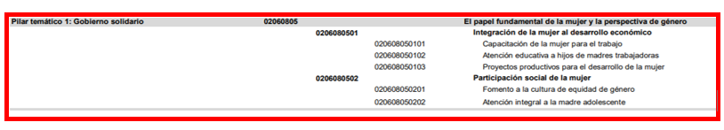
(Consultado en https://legislacion.edomex.gob.mx/sites/legislacion.edomex.gob.mx/files/files/pdf/gct/2015/oct304.pdf)

Al respecto, el Manual para la Planeación, Programación y Presupuesto de Egresos Municipal para el Ejercicio Fiscal, del dos mil trece al dos mil diecinueve, (consultado en la liga electrónica https://legislacion.edomex.gob.mx/sites/legislacion.edomex.gob.mx/files/files/pdf/gct/2018/nov065.pdf), determina que para dar seguimiento a la ejecución del Presupuesto de Egresos Municipal de conformidad con el artículo 32 párrafo segundo de la Ley de Fiscalización Superior del Estado de México, los entes municipales deben presentar el informe mensual dentro de los veinte días posteriores al término del mes correspondiente. Este informe debe contener diversos formatos entre los que se encuentra el Avance Presupuestal de Egresos Detallado (PbRM10a), como se observa en las imágenes siguientes:

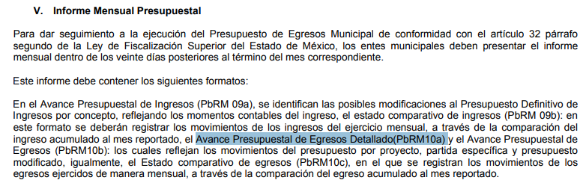

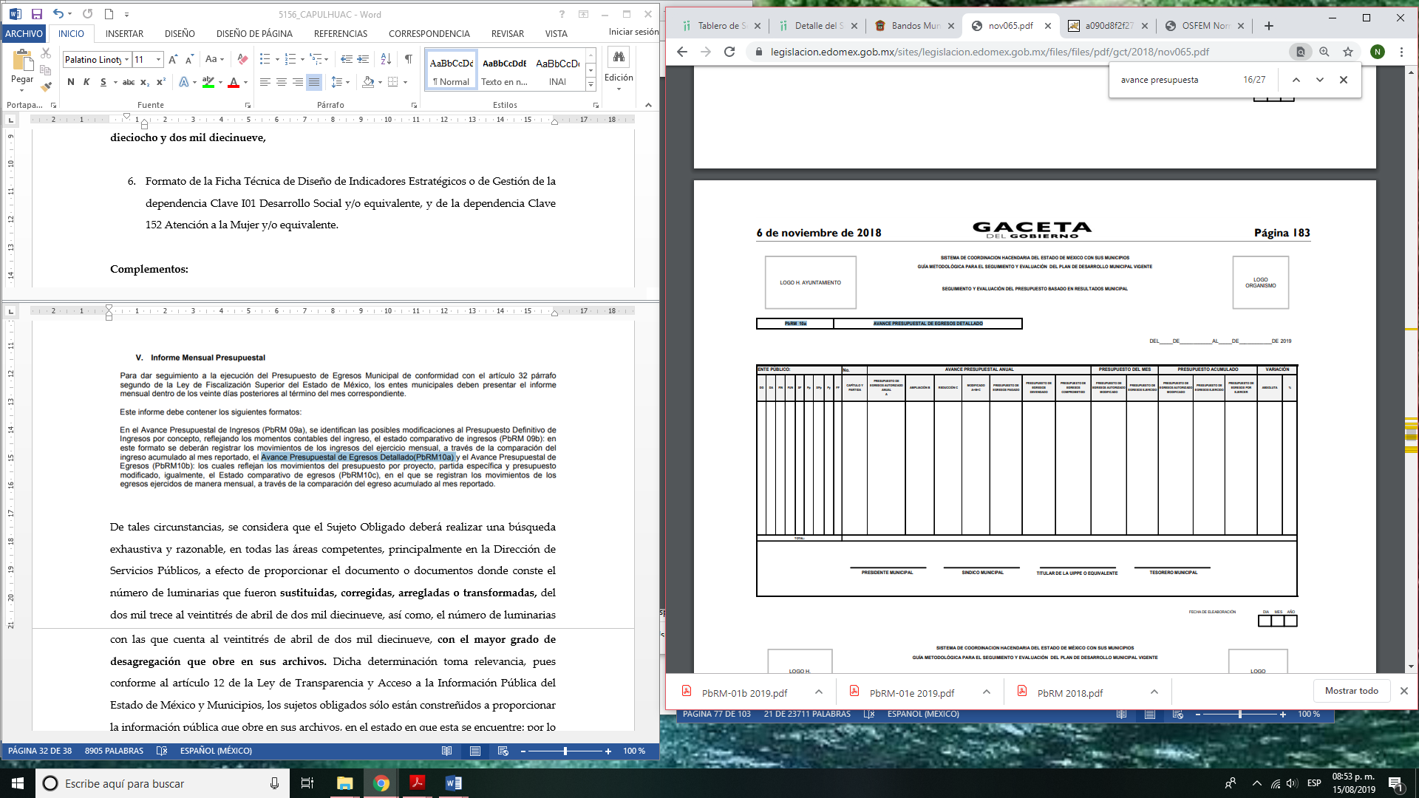

De tales circunstancias, se considera que el Sujeto Obligado deberá realizar una búsqueda exhaustiva y razonable, en todas las áreas competentes, a efecto de proporcionar el documento o documentos donde conste el presupuesto asignado a los rubros señalados por el Particular.

- Presupuesto de Egresos por Objeto del Gasto y Dependencia General (PbRM 04b).
- Presupuesto de Egresos por Objeto de Gasto de la dependencia Clave I01 Desarrollo Social y/o equivalente, y de la dependencia Clave 152 Atención a la Mujer y/o equivalente.

Sobre este Punto, esta Ponencia Resolutora identificó que el Ayuntamiento de Naucalpan de Juárez puede tener en sus archivos los documentos que den cuenta de la información requerida, toda vez que el citado Manual para la Planeación, Programación y Presupuesto de Egresos Municipal, prevé que el presupuesto por objeto de gasto es aquel que agrupa en listados homogéneos y coherentes, los bienes y servicios que el gobierno adquiere para realizar sus funciones; su estructura está conformada por nueve grandes capítulos en que se integra su clasificación.

Asimismo, el Particular señaló puntualmente requerir el formato PbRM-04b, el cual está considerado entre los documentos que conforma al Manual referido en el párrafo que precede, el Sujeto Obligado está constreñido a elaborar. A manera de referencia se muestra la imagen siguiente:



A manera de referencia se muestra la imagen del formato descrito a continuación:

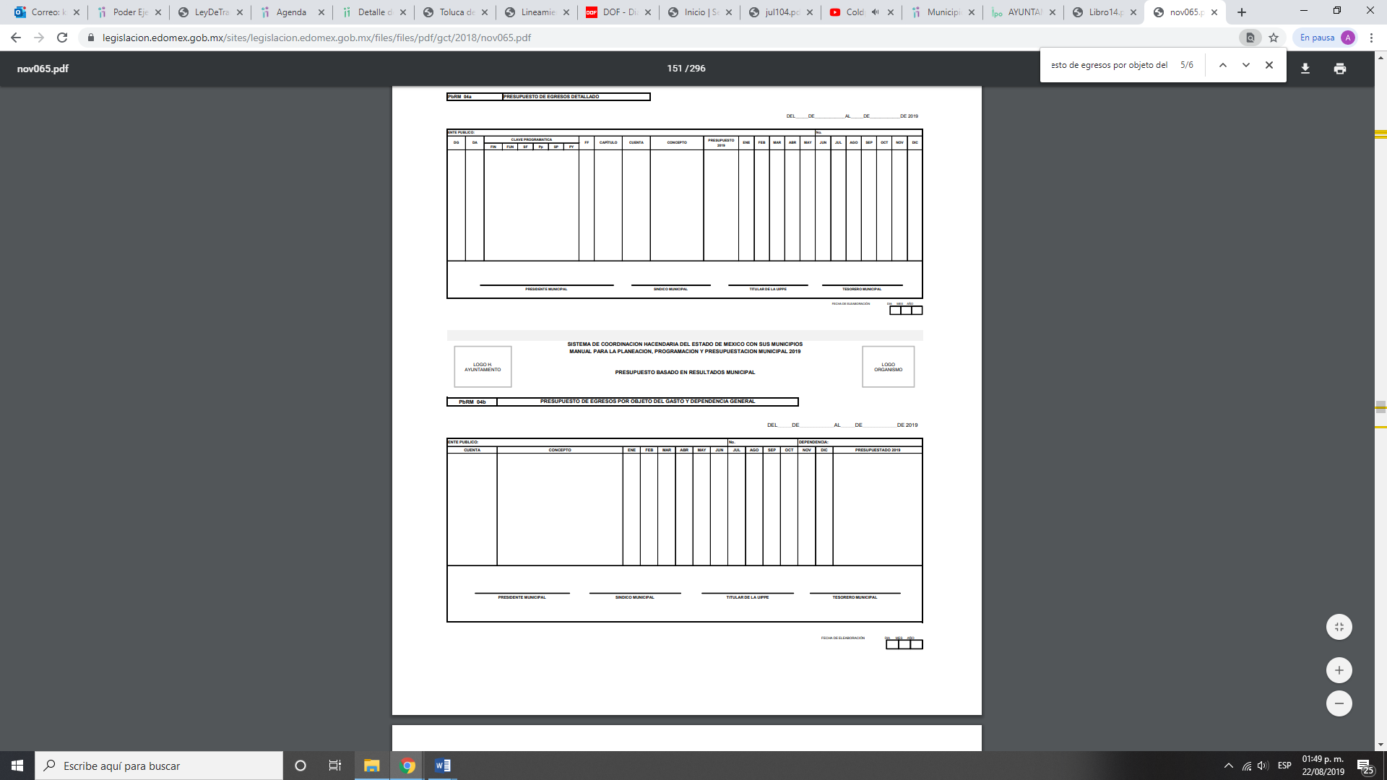
De tales circunstancias, se considera que el Sujeto Obligado deberá realizar una búsqueda exhaustiva y razonable, en todas las áreas competentes, a efecto de proporcionar el documento o documentos donde conste el presupuesto de Egresos por Objeto del Gasto y Dependencia General (PbRM 04b).

- Carátulas de Presupuesto de Ingresos y Egresos (PbRM 03b y PbRM 04d).

Con relación al presente requerimiento, del Manual para la Planeación, Programación y Presupuesto de Egresos Municipal, se advirtió que el formato PbRM-03b, corresponde a la Carátula del Presupuesto de Ingresos, formato que integra el Proyecto de Presupuesto de Egresos, tal como queda evidenciado en la imagen siguiente:

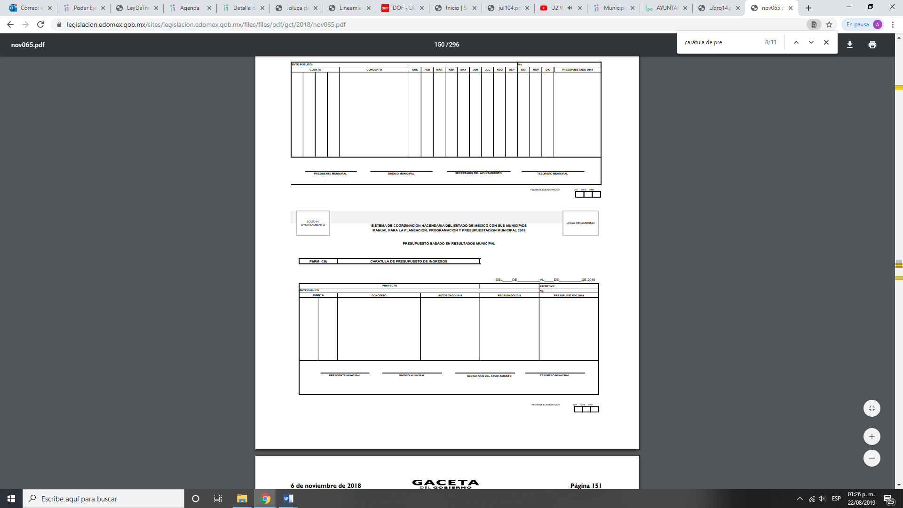

Asimismo, respecto de la carátula de Presupuesto de Egresos (PbRM 04d), se observa que en la normatividad antes mencionada, se encuentra establecido que este formato debe registrar los importes del formato por Capítulo de Gasto, y de igual forma, éste integra el Proyecto de Presupuesto de Egresos, a efecto de que el Sujeto Obligado tenga claridad respecto al formato, se inserta a continuación:

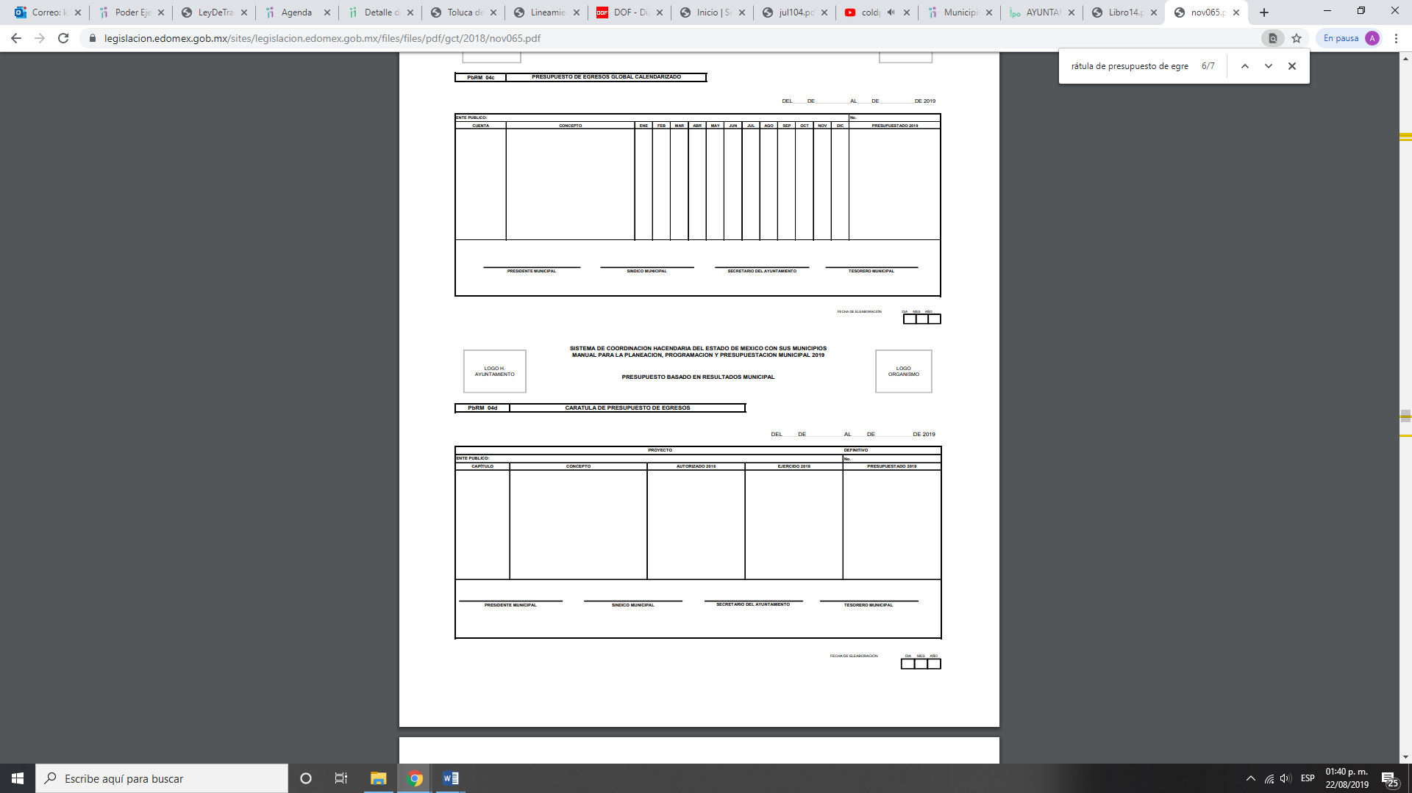

De tales circunstancias, se considera que el Sujeto Obligado deberá realizar una búsqueda exhaustiva y razonable, en todas las áreas competentes, a efecto de proporcionar el documento o documentos donde consten las carátulas de Presupuesto de Ingresos y Egresos (PbRM 03b y PbRM 04d).
Aunado a lo anterior, este Órgano Garante se dio a la tarea de revisar el sitio oficial del Sujeto Obligado a si como la liga de Información Pública de Oficio Mexiquense (Ipomex); a partir del cual se observó en el enlace: https://naucalpan.gob.mx/conac-2019/, diversa información que pudiera dar cuenta de algunos numerales correspondientes al año 2019, entre ellos el que se analiza; por lo que advierte que el Sujeto Obligado no realizó una búsqueda exhaustiva y razonable en las áreas competentes, por lo que se reitera en el criterio 2/17 citado previamente, en virtud de que el Sujeto Obligado no fue exhaustivo y congruente.

- Formatos del Programa Anual PbRM-01a, PbRM-01b, PbRM-01c, PbRM-01d, PbRM-01e y PbRM-02a, de la dependencia Clave I01 Desarrollo Social y/o equivalente; y de la dependencia auxiliar Clave 152 Atención a la Mujer y/o Equivalente; este último únicamente por el periodo del 2013 al 2018.
- Formato de la Ficha Técnica de Diseño de Indicadores Estratégicos o de Gestión de la dependencia Clave I01 Desarrollo Social y/o equivalente, y de la dependencia Clave 152 Atención a la Mujer y/o equivalente.
- Dirección o área de la que depende la unidad administrativa con Clave 152 Atención a la Mujer y/o equivalente.
- Denominación de la dependencia auxiliar con Clave 152 Atención a la Mujer y/o equivalente del Municipio.
18. Formatos PbRM 01a, PbRM 01b, PbRM 01c, PbRM 01d y PbRM 02a, de la dependencia Clave I01 Desarrollo Social y/o equivalente; y de la dependencia auxiliar Clave 152 Atención a la Mujer y/o Equivalente; este último únicamente por el periodo del 2013 al 2018.
19. Nombre de la dependencia responsable de la atención a la mujer y si es o no dirección de área, y si dependen de alguna otra unidad administrativa.

Respecto a los formatos (PbRM-01a, PbRM-01b, PbRM-01c, PbRM-01d, PbRM-01e), se tiene que de acuerdo al multicitado Manual, la información contenida en dichos formatos se consideran para la realización del Presupuesto de Egresos.

Por lo que respecta al formato (PbRM-2a), se tiene observa que se trata de aquel en el que se calendarizan las metas de actividad, el cual tiene por objeto identificar trimestralmente la ejecución de la meta anual e integrar el proyecto anual del municipio, tal y como se advierte a continuación:

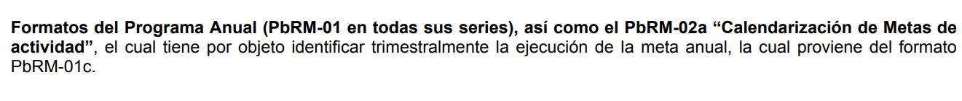

Ahora bien, esta ponencia Resolutora, advirtió que el denominado PbRM-01d, da cuenta de las Fichas Técnicas de Diseño de Indicadores Estratégicos o de Gestión de la dependencia Clave I01 Desarrollo Social y/o equivalente, y de la dependencia Clave 152 Atención a la Mujer y/o equivalente, que corresponde al requerimiento identificado con el numeral 6, asimismo, en los formatos (PbRM-01a, PbRM-01b, PbRM-01c, PbRM-01d, PbRM-01e, PbRM-2a), es viable consultar la información solicitada en los requerimientos 7, 8 y 19 toda vez que, de dichos formatos sería posible apreciar el nombre de la dependencia general y de la dependencia auxiliar -Atención a la mujer-; aunado a que para el caso específico, el Particular argumentó que solicita el nombre asignado por cabildo a dicha institución, por lo que deberá dar cuenta del mismo.

A manera de referencia y como ejemplo; se muestra la imagen del formato correspondiente al PbRM 1d, que corresponde al Ayuntamiento de Texcalyacac.
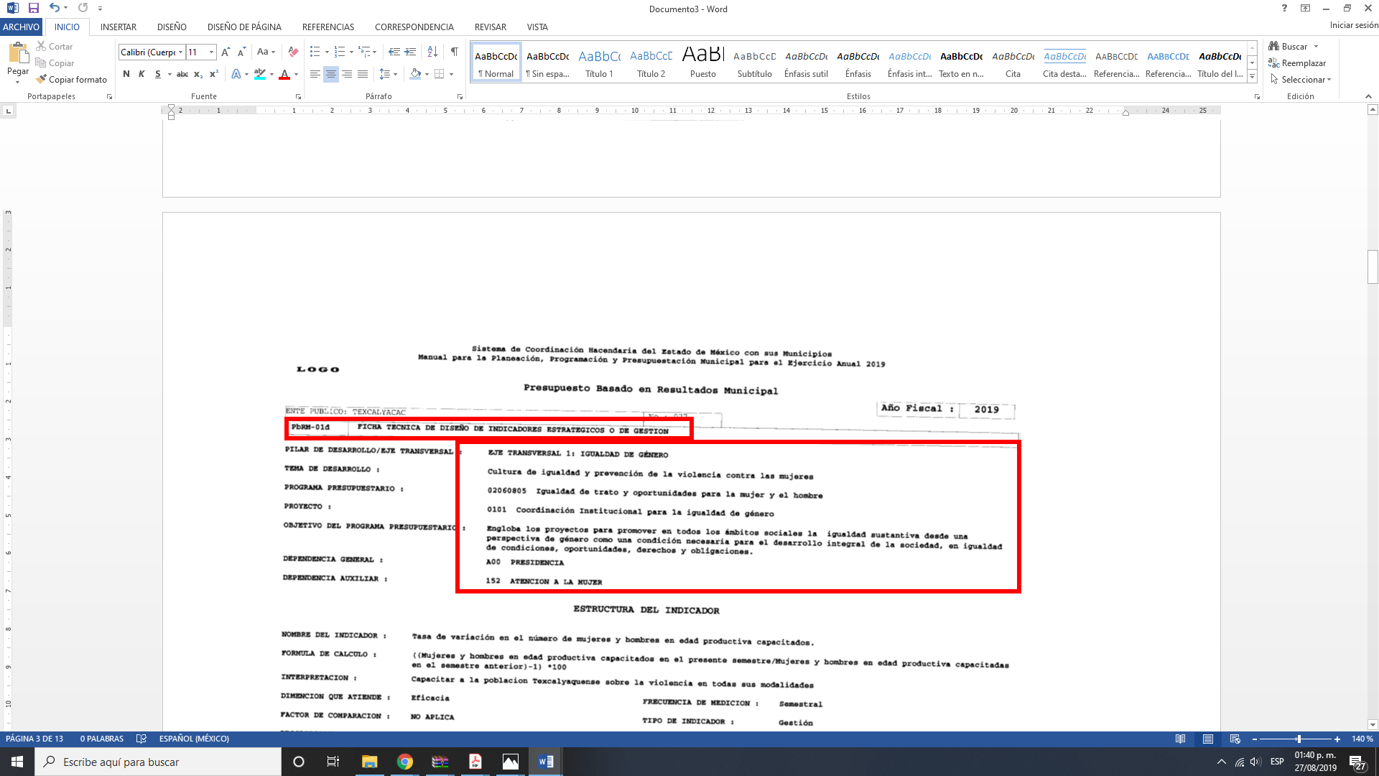

Derivado de lo anterior y ante la entrega de documentación que colmó únicamente los formatos PbRM por el año 2019 del área auxiliar de apoyo a la mujer, es importarme mencionar que se colige la competencia con la que cuenta el Sujeto Obligado para conocer de información solicitada por los años restantes es decir del 2013 al 2018; en virtud de que, como se ha precisado, anteriormente se contaba con un área equivalente encargada de realizar las mismas funciones, por lo que deberá dar cuenta de lo solicitado por el Particular, previa búsqueda exhaustiva y razonable en las áreas competentes.

Ahora bien, por lo que respecta a los requerimientos 9 y 10, los cuales consisten en lo siguiente:

9. Fuente de financiamiento en materia de género o atención a la mujer de carácter estatal, federal o internacional, y el monto.
10. Monto de recursos gestionados en materia de género o atención a la mujer en el Municipio.

Sobre estos puntos, es necesario traer a colación lo establecido en el Bando Municipal de Naucalpan de Juárez 2019, tal y como se advierte a continuación:

“CAPÍTULO TERCERO
DE LA ADMINISTRACIÓN PÚBLICA MUNICIPAL

Artículo 32. La Administración Pública Centralizada se constituye por las dependencias que señala la Ley Orgánica Municipal del Estado de México, así como por aquellas que sean creadas por acuerdo de Cabildo; dependen del Ayuntamiento y están subordinados jerárquicamente a la
Presidenta Municipal.
La Administración Pública Centralizada se integra por:
I. Secretaría del Ayuntamiento;
II. Tesorería Municipal;
III. Contraloría Interna Municipal;
IV. Secretarías:
a) Administración;
b) Desarrollo Económico;
c) Desarrollo Social;
d) Planeación Urbana y Obras Públicas;
e) Medio Ambiente;
f) Servicios Públicos;
g) de las Mujeres Naucalpenses y la Igualdad Sustantiva;
h) Gobierno; y
i) Cultura.
V. Direcciones Generales:
a) Seguridad Ciudadana y Tránsito Municipal;
b) Protección Civil y Bomberos; y
VI. Órganos desconcentrados:
a) Naucalpan Emprende;
b) Instituto Municipal de Atención a la Salud; y
c) Los que determine crear el Ayuntamiento por acuerdo de Cabildo.
Las dependencias y entidades se auxiliarán de las áreas administrativas que les señale el Reglamento correspondiente”

Artículo 76. Corresponde al Ayuntamiento, a través de la Secretaría de Desarrollo Social, de la Secretaría de Cultura, de la Secretaría de las Mujeres Naucalpenses y la Igualdad Sustantiva y del Instituto Municipal de Cultura Física y Deporte de Naucalpan de Juárez, México, y en colaboración con el Sistema Municipal de Desarrollo Integral de la Familia de Naucalpan de Juárez, México, en el ámbito de sus respectivas competencias y atribuciones, atendiendo a los programas y presupuesto asignado, el ejercicio de las facultades previstas para el Municipio en el Libro Tercero del Código Administrativo del Estado de México, entre otras…”

De la normatividad, antes transcrita se desprende que dentro de la Administración Central se prevé a la Secretaría de las Mujeres Naucalpenses y la Igualdad Sustantiva, que tiene diversas funciones que atienden a los programas y presupuestos asignados, aunado a lo anterior, es preciso señalar que en respuesta el Sujeto Obligado realizó anotaciones en el formato de respuesta.

Al respecto, es de precisar que el Sujeto Obligado, se encuentra obligado a dar cuenta de la información solicitada con los documentos que obran en sus archivos, en el estado en el que se encuentren, sin el procesamiento de dicha información, lo anterior en términos del artículo 12 de la Ley de Transparencia y Acceso a la Información Pública del Estado de México y Municipios, que a la letra menciona:

“Artículo 12. Quienes generen, recopilen, administren, manejen, procesen, archiven o conserven información pública serán responsables de la misma en los términos de las disposiciones jurídicas aplicables.

Los sujetos obligados sólo proporcionarán la información pública que se les requiera y que obre en sus archivos y en el estado en que ésta se encuentre. La obligación de proporcionar información no comprende el procesamiento de la misma, ni el presentarla conforme al interés del solicitante; no estarán obligados a generarla, resumirla, efectuar cálculos o practicar investigaciones.”

En este sentido, es destacable que el Recurrente a través del acto de impugnación, mencionó dentro de los motivos de agravios, que el Sujeto Obligado no entrego información relacionada con los puntos en análisis, por lo que el Sujeto Obligado deberá remitir la documentación fuente de la cual se observe lo solicitado por el Particular.

Asimismo, se reitera que en años anteriores, el Sujeto Obligado contaba con un área encargada de las mismas funciones por lo que deberá dar cuenta de la información solicitada por el Particular.

De lo antes expuesto, se colige que, el Ayuntamiento de Naucalpan de Juárez, cuenta con la información que solicita el Particular consistente en la Fuente de financiamiento en materia de género o atención a la mujer de carácter estatal, federal o internacional, y el monto, así como el monto de recursos gestionados en materia de género o atención a la mujer en el Municipio, toda vez que, como se ha expuesto con antelación, dicho ente genera políticas públicas para el desarrollo de las mujeres.

Establecido lo anterior, resulta dable ordenar al Sujeto Obligado realizar una búsqueda exhaustiva y razonable, en todas las áreas competentes, a efecto de proporcionar el documento o documentos donde conste lo solicitado por el particular; en caso de no contar con información, lo deberá hacer del conocimiento del Recurrente en términos de lo establecido en el artículo 19, segundo párrafo de la Ley de Transparencia y Acceso a la Información Pública del Estado de México y Municipios.

No se omite señalar que para el año 2018, los formatos PbRM 01a, PbRM 01b, PbRM 01c, PbRM 01d y PbRM 02a, de 2018, entregados en Informe Justificado, satisfacen lo requerido por el ahora Recurrente, en lo referente al área de Desarrollo Social.

SEXTO. Decisión.

Con fundamento en el artículo 186, fracción III, de la Ley de Transparencia y Acceso a la Información Pública del Estado de México y Municipios, este Instituto considera procedente MODIFICAR de la respuesta del Sujeto Obligado y ORDENAR que previa búsqueda exhaustiva y razonable en las áreas de su competencia, remita vía Sistema de Acceso a la Información Mexiquense (SAIMEX), los documentos que den cuenta de lo siguiente:

De los ejercicios fiscales dos mil trece, dos mi catorce, dos mil quince, dos mil dieciséis, dos mil diecisiete, dos mil dieciocho y dos mil diecinueve:

- Presupuesto asignado a las partidas presupuestales: Desarrollo social y humano, El papel fundamental de la mujer y la perspectiva de género, Integración de la mujer al desarrollo económico, Atención educativa a hijos de madres trabajadoras, Familia, población y participación de la mujer, Fomento a la cultura de equidad de género, Atención integral a la mujer.
- Presupuesto de Egresos por clasificación programática correspondiente al Pilar Gobierno Solidario
- Programa “El papel fundamental de la mujer y la perspectiva de género” con clave 02060805
- Subprograma 0206080501
- Proyectos 020608050101, 020608050102, 020608050103
- Subprograma 0206080502
- Proyectos 020608050201, 020608050202
- Presupuesto de Egresos por Objeto del Gasto y Dependencia General (PbRM 04b).
- Carátulas de Presupuesto de Ingresos y Egresos (PbRM 03b y PbRM 04d).
- Formatos del Programa Anual PbRM-01a, PbRM-01b, PbRM-01c, PbRM-01d, PbRM-01e y PbRM-02a, de la dependencia Clave I01 Desarrollo Social y/o equivalente;
- Presupuesto de Egresos por Objeto de Gasto de la dependencia Clave I01 Desarrollo Social y/o equivalente, y de la dependencia Clave 152 Atención a la Mujer y/o equivalente.
- Monto de recursos gestionados en materia de género o atención a la mujer en el Municipio.
- Presupuesto de Egresos clasificado por objeto de gasto (desglosado solamente por capítulos generales 1000. 2000. 3000. 4000, 5000. 6000, 7000, 8000, 9000), de la dependencia General I00 Desarrollo Social y la Dependencia Auxiliar 152 Atención a la Mujer
- Formatos PbRM 01a, PbRM 01b, PbRM 01c, PbRM 01d y PbRM 02a, de la dependencia Clave I01 Desarrollo Social y/o equivalente.

Con excepción de los formatos PbRM 01a, PbRM 01b, PbRM 01c, PbRM 01d y PbRM 02a, de 2018, los puntos 10 y 14, toda vez que fueron entregados en Informe Justificado.

De los ejercicios fiscales dos mil quince, dos mil dieciséis, dos mil diecisiete, dos mil dieciocho y dos mil diecinueve:

- Formato de la Ficha Técnica de Diseño de Indicadores Estratégicos o de Gestión de la dependencia Clave I01 Desarrollo Social y/o equivalente, y de la dependencia Clave 152 Atención a la Mujer y/o equivalente.

A la fecha de la solicitud lo siguiente:

- Dirección o área de la que depende la unidad administrativa con Clave 152 Atención a la Mujer y/o equivalente.
- Denominación de la dependencia auxiliar con Clave 152 Atención a la Mujer y/o equivalente del Municipio.
- Fuente de financiamiento en materia de género o atención a la mujer de carácter estatal, federal o internacional, y el monto.
- Nombre de la dependencia responsable de la atención a la mujer y si es o no dirección de área, y si dependen de alguna otra unidad administrativa.

De los ejercicios fiscales dos mil trece, dos mi catorce, dos mil quince, dos mil dieciséis, dos mil diecisiete y dos mil dieciocho:
- Formatos del Programa Anual PbRM-01a, PbRM-01b, PbRM-01c, PbRM-01d, PbRM-01e y PbRM-02a, de la dependencia auxiliar Clave 152 Atención a la Mujer y/o Equivalente.
- Formatos PbRM 01a, PbRM 01b, PbRM 01c, PbRM 01d y PbRM 02a, de la dependencia auxiliar Clave 152 Atención a la Mujer y/o Equivalente.

En caso de no contar con la información señalada con los numerales 1, 2, 3, 4, 5, 6, 7, 12 y 18, deberá hacerlo del conocimiento del Recurrente de conformidad con lo establecido en el artículo 19, párrafo segundo de la Ley de Transparencia y Acceso a la Información Pública del Estado de México y Municipios.

Por lo expuesto y fundado, este Pleno:

R E S U E L V E

PRIMERO. Se MODIFICAN las respuestas otorgadas por el Ayuntamiento de Naucalpan de Juárez por resultar parcialmente fundadas las razones o motivos de inconformidad hechos valer por el Recurrente, en términos de los Considerandos QUINTO y SÉPTIMO de la presente Resolución.

SEGUNDO. Se ORDENA al Ayuntamiento de Naucalpan de Juárez, a efecto de que, previa búsqueda exhaustiva y razonable, entregue a través del Sistema de Acceso a la Información Mexiquense (SAIMEX), los documentos que den cuenta de lo siguiente:

De los ejercicios fiscales dos mil trece, dos mi catorce, dos mil quince, dos mil dieciséis, dos mil diecisiete, dos mil dieciocho y dos mil diecinueve:

- Presupuesto asignado a las partidas presupuestales: Desarrollo social y humano, El papel fundamental de la mujer y la perspectiva de género, Integración de la mujer al desarrollo económico, Atención educativa a hijos de madres trabajadoras, Familia, población y participación de la mujer, Fomento a la cultura de equidad de género, Atención integral a la mujer.
- Presupuesto de Egresos por clasificación programática correspondiente al Pilar Gobierno Solidario
- Programa “El papel fundamental de la mujer y la perspectiva de género” con clave 02060805
- Subprograma 0206080501
- Proyectos 020608050101, 020608050102, 020608050103
- Subprograma 0206080502
- Proyectos 020608050201, 020608050202
- Presupuesto de Egresos por Objeto del Gasto y Dependencia General (PbRM 04b).
- Carátulas de Presupuesto de Ingresos y Egresos (PbRM 03b y PbRM 04d).
- Formatos del Programa Anual PbRM-01a, PbRM-01b, PbRM-01c, PbRM-01d, PbRM-01e y PbRM-02a, de la dependencia Clave I01 Desarrollo Social y/o equivalente;
- Presupuesto de Egresos por Objeto de Gasto de la dependencia Clave I01 Desarrollo Social y/o equivalente, y de la dependencia Clave 152 Atención a la Mujer y/o equivalente.
- Monto de recursos gestionados en materia de género o atención a la mujer en el Municipio.
- Presupuesto de Egresos clasificado por objeto de gasto (desglosado solamente por capítulos generales 1000. 2000. 3000. 4000, 5000. 6000, 7000, 8000, 9000), de la dependencia General I00 Desarrollo Social y la Dependencia Auxiliar 152 Atención a la Mujer
- Formatos PbRM 01a, PbRM 01b, PbRM 01c, PbRM 01d y PbRM 02a, de la dependencia Clave I01 Desarrollo Social y/o equivalente.

Con excepción de los formatos PbRM 01a, PbRM 01b, PbRM 01c, PbRM 01d y PbRM 02a, de 2018, los puntos 10 y 14, toda vez que fueron entregados en Informe Justificado.
De los ejercicios fiscales dos mil quince, dos mil dieciséis, dos mil diecisiete, dos mil dieciocho y dos mil diecinueve:

- Formato de la Ficha Técnica de Diseño de Indicadores Estratégicos o de Gestión de la dependencia Clave I01 Desarrollo Social y/o equivalente, y de la dependencia Clave 152 Atención a la Mujer y/o equivalente.

A la fecha de la solicitud lo siguiente:

- Dirección o área de la que depende la unidad administrativa con Clave 152 Atención a la Mujer y/o equivalente.
- Denominación de la dependencia auxiliar con Clave 152 Atención a la Mujer y/o equivalente del Municipio.
- Fuente de financiamiento en materia de género o atención a la mujer de carácter estatal, federal o internacional, y el monto.
- Nombre de la dependencia responsable de la atención a la mujer y si es o no dirección de área, y si dependen de alguna otra unidad administrativa.

De los ejercicios fiscales dos mil trece, dos mi catorce, dos mil quince, dos mil dieciséis, dos mil diecisiete y dos mil dieciocho:

- Formatos del Programa Anual PbRM-01a, PbRM-01b, PbRM-01c, PbRM-01d, PbRM-01e y PbRM-02a, de la dependencia auxiliar Clave 152 Atención a la Mujer y/o Equivalente.
- Formatos PbRM 01a, PbRM 01b, PbRM 01c, PbRM 01d y PbRM 02a, de la dependencia auxiliar Clave 152 Atención a la Mujer y/o Equivalente.
En caso de no contar con la información señalada con los numerales 1, 2, 3, 4, 5, 6, 7, 12 y 18, deberá hacerlo del conocimiento del Recurrente de conformidad con lo establecido en el artículo 19, párrafo segundo de la Ley de Transparencia y Acceso a la Información Pública del Estado de México y Municipios.

TERCERO. NOTIFÍQUESE la presente Resolución al Titular de la Unidad de Transparencia del Sujeto Obligado, para que conforme al artículo 186 último párrafo, 189 segundo párrafo y 194 de la Ley de Transparencia y Acceso a la Información Pública del Estado de México y Municipios; dé cumplimiento a lo ordenado dentro del plazo de diez días hábiles, e informe a este Instituto en un plazo de tres días hábiles siguientes sobre el cumplimiento dado a la presente.

CUARTO. NOTIFÍQUESE a la Recurrente la presente Resolución, asimismo, se hace de su conocimiento que de conformidad con lo establecido en el artículo 196 de la Ley de Transparencia y Acceso a la Información Pública del Estado de México y Municipios podrá promover el Juicio de Amparo en los términos de las leyes aplicables.

ASÍ LO RESUELVEN POR UNANIMIDAD DE VOTOS EL PLENO DEL INSTITUTO DE TRANSPARENCIA, ACCESO A LA INFORMACIÓN PÚBLICA Y PROTECCIÓN DE DATOS PERSONALES DEL ESTADO DE MÉXICO Y MUNICIPIOS, CONFORMADO POR LOS COMISIONADOS ZULEMA MARTÍNEZ SÁNCHEZ (AUSENCIA JUSTIFICADA); EVA ABAID YAPUR CON VOTO PARTICULAR; JOSÉ GUADALUPE LUNA HERNÁNDEZ; JAVIER MARTÍNEZ CRUZ Y LUIS GUSTAVO PARRA NORIEGA, EN LA TRIGÉSIMA TERCERA SESIÓN ORDINARIA, CELEBRADA EL ONCE DE SEPTIEMBRE DE DOS MIL DIECINUEVE, ANTE EL SECRETARIO TÉCNICO DEL PLENO, ALEXIS TAPIA RAMÍREZ.

Zulema Martínez Sánchez
Comisionada Presidenta
(Ausencia Justificada)

José Guadalupe Luna Hernández
Comisionado
(Rúbrica)

Eva Abaid Yapur
Comisionada
(Rúbrica)

Luis Gustavo Parra Noriega
Comisionado
(Rúbrica)

Javier Martínez Cruz
Comisionado
(Rúbrica)

Alexis Tapia Ramírez
Secretario Técnico del Pleno
(Rúbrica)

Esta foja corresponde a la resolución de fecha once de septiembre de dos mil diecinueve, emitida en los recursos de revisión 05686/INFOEM/IP/RR/2019 y 05687/INFOEM/IP/RR/2019.

